CBD SW개발 표준 산출물
[ Special Cinema ]
[박선규
소영수
김리진]
2018. 01.30

- 목 차 -

Ⅰ. 산출물 체계 3

Ⅱ. 산출물 4

1. 분석 단계 0
1.1 유스케이스 명세서 0
1.2 요구사항 추적표 0
2. 설계 단계 0
2.1 클래스 설계서 0
2.2 사용자 인터페이스 설계서 0
2.3 엔티티 관계 모형 설계서 0
3. 구현 단계 0
3.1 프로그램 코드 0
3.2 DB 생성 스크립트 0
4. 시험 단계 0
4.1 사용자 지침서 0
4.2 운영자 지침서 0
4.3 시스템 설치 결과서 0

Ⅲ. 부록 0
1.1 용어집 0

Ⅰ. 산출물 체계
1. 산출물 목록
단계 | 코드 | 산출물
분석 | R2 | 유스케이스 명세서
분석 | R3 | 요구사항 추적표
설계 | D1 | 클래스 설계서
설계 | D2 | 사용자 인터페이스 설계서
설계 | D8 | 엔티티 관계 모형 설계서
구현 | I1 | 프로그램 코드
구현 | I3 | DB 생성 스크립트
시험 | T3 | 사용자 지침서
시험 | T4 | 운영자 지침서
시험 | T5 | 시스템 설치 결과서

Ⅱ. 산출물
1. 분석 단계
1.1 유스케이스 명세서
▣ 제·개정 이력
날짜 | 버전 | 작성자 | 승인자 | 내용
2018.01.30 | 1.0.0 | 박선규 |  | 신규

R2 | 유스케이스 명세서
시스템명 |  | Special Cinema | 서브시스템명 | 영화 예매, 고객 정보 관리, 댓글 작성, 영화 스케줄 관리, 영화 관리
단계명 |  | 분석 | 작성일자 | 2018.01.30 | 버전 | 1.0.0

1. 서브시스템 목록
서브시스템 ID | 서브시스템명 | 서브시스템 설명
SP-RESER-001 | 영화 예매 | 사용자의 영화 예매를 관리하는 서브 시스템.
SP-ADMIN-002 | 영화 관리 | 영화 이름, 포스터, 시놉시스 등을 저장, 관리하는 서브 시스템
SP-MEM-003 | 고객 정보 관리 | 고객의 아이디, 비밀번호, 생년월일, 이메일 등과 같은 개인 정보를 총괄 관리하는 서브 시스템.
SP-REPLY-004 | 댓글 작성 | 사용자가 영화에 남긴 댓글, 평점을 관리하는 서브 시스템.

2. 유스케이스 다이어그램(UCD)
UCD ID | SP-UCD-001 | UCD 명 | 영화 예매 시스템
관련 서브시스템 ID | SP-RESER-001 | 관련 서브시스템명 | 영화 예매
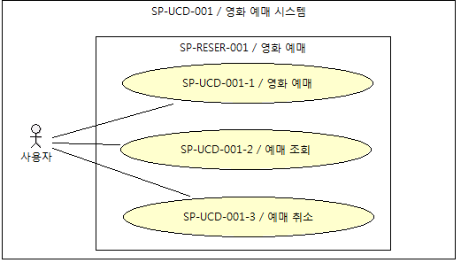

UCD ID | SP-UCD-002 | UCD 명 | 영화 관리 시스템
관련 서브시스템 ID | SP-ADMIN-002 | 관련 서브시스템명 | 영화 관리
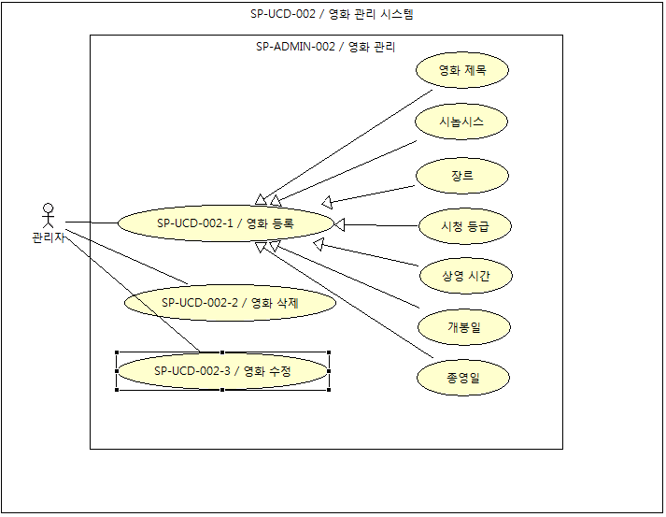

UCD ID | SP-UCD-003 | UCD 명 | 고객 정보 관리 시스템
관련 서브시스템 ID | SP-MEM-003 | 관련 서브시스템명 | 고객 정보 관리
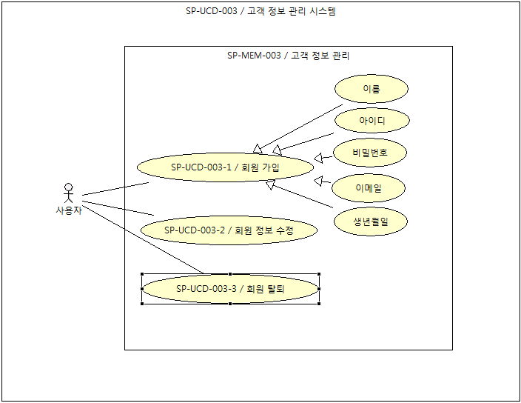

UCD ID | SP-UCD-004 | UCD 명 | 댓글 작성 시스템
관련 서브시스템 ID | SP-REPLY-004 | 관련 서브시스템명 | 댓글 작성
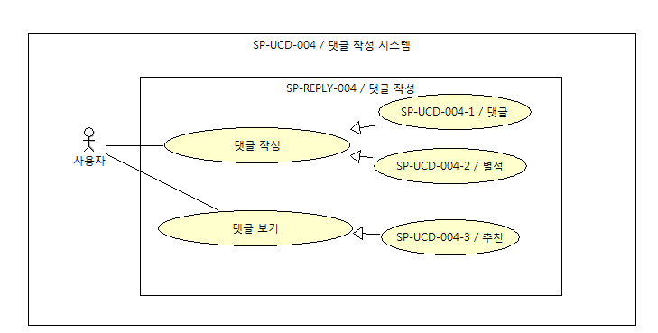

3. 유스케이스 목록
유스케이스 ID | 유스케이스명 | 유스케이스 설명 | 관련액터  ID | 관련 UCD ID | 관련 요구사항 ID
SP-UCD-001-1 | 영화 예매 | 사용자가 영화를 선택 후 예매 | SP-ACT-001 | SP-UCD-001 | SP-REQUE-001
SP-UCD-001-2 | 예매 조회 | 사용자가 예매한 영화들을 보여줌 | SP-ACT-001 | SP-UCD-001 | SP-REQUE-001
SP-UCD-001-3 | 예매 취소 | 사용자가 예매한 영화를 취소함. | SP-ACT-001 | SP-UCD-001 | SP-REQUE-001
SP-UCD-002-1 | 영화 등록 | 관리자가 영화 제목, 시놉시스등을 입력 함. | SP-ACT-002 | SP-UCD-002 | SP-REQUE-002
SP-UCD-002-2 | 영화 삭제 | 관리자가 등록되어있는 영화를 제거함. | SP-ACT-002 | SP-UCD-002 | SP-REQUE-002
SP-UCD-002-3 | 영화 수정 | 관리자가 등록되어있는 영화의 정보를 수정함 | SP-ACT-002 | SP-UCD-002 | SP-REQUE-002
SP-UCD-003-1 | 회원 가입 | 회원 가입을 함 | SP-ACT-003 | SP-UCD-003 | SP-REQUE-003
SP-UCD-003-2 | 회원 정보 수정 | 사용자가 자신의 정보를 수정함 | SP-ACT-003 | SP-UCD-003 | SP-REQUE-003
SP-UCD-003-3 | 회원 탈퇴 | 회원을 탈퇴함 | SP-ACT-003 | SP-UCD-003 | SP-REQUE-003
SP-UCD-004-1 | 댓글 | 영화 상세보기에 댓글을 입력 | SP-ACT-004 | SP-UCD-004 | SP-5REQUE-004
SP-UCD-004-2 | 별점 | 영화 상세보기에 별점을 입력 | SP-ACT-004 | SP-UCD-004 | SP-REQUE-004
SP-UCD-004-3 | 추천 | 달려있는 댓글에 추천 | SP-ACT-004 | SP-UCD-004 | SP-REQUE-004

4. 액터 목록
액터 ID | 액터명 | 액터유형 | 액터설명
SP-ACT-001 | 사용자 | 주요 | 영화 예매
SP-ACT-002 | 관리자 | 주요 | 영화 관리
SP-ACT-003 | 사용자 | 주요 | 사용자 정보 관련
SP-ACT-004 | 사용자 | 보조 | 댓글 관련

5. 유스케이스 기술서
유스케이스ID | SP-UCD-001 | 유스케이스명 | 영화 예매 시스템
1. 주요 액터
- 사용자
2. 이해관계자와 관심사항
- 사용자는 복잡한 절차 없이 예매를 하기 원한다.
- 사용자는 자신이 예매한 영화의 목록을 보기를 원한다.
- 사용자는 자신이 예매한 영화를 취소할 수 있게 하기를 원한다.
3. 전제조건
- 사용자는 로그인이 되어 있어야 한다.
- 로그인이 되어있지 않다면 로그인 페이지를 띄워준다.
4. 종료조건
- 사용자가 영화 선택, 날짜, 시간선택, 좌석 선택을 끝 마치고 예매하기 버튼을 누르면 메인 화면으로 돌아온다.
5. 기본 시나리오
- 사용자는 메인 화면 또는 영화 상세보기 화면에서 예매하기 버튼을 누른다.
- 로그인이 되어 있지 않을 경우 로그인 페이지로 넘어간다. 로그인을 끝 마치면 메인화면으로 돌아간다.
- 날짜, 시간, 좌석을 고르고 금액을 확인한 후 결제 페이지로 넘어간다.
- 계좌 번호를 입력하고, 통장안에 충분한 돈이 있을 경우 결제 완료 창을 띄워주고 메인화면으로 돌아간다.
- 유스케이스 종료.
6. 대안 시나리오
- 조회
- 사용자가 로그인을 했을 경우 메인 화면의 네비게이션 탭에 ‘내 예매내역 보기’ 버튼이 생긴다.
- 예매 조회를 1개월, 3개월, 6개월 단위로 조회 가능하다.
- 예매 조회를 하면 예매한 영화, 일시, 좌석이 나온다.
- 취소
  - 예매 조회를 한 후 나오는 내용 옆에 존재하는 예매 취소 버튼을 누른다.
  - 예매가 취소 되었음을 알린다.
7. 구현 시 고려 사항
- 예매 페이지는 알아보기 쉬워야 한다.
- 예매 시작 부터 끝 까지 빠른 시간 내에 이루어져야 한다.
8. 발생 빈도
- 하루 내내 지속적으로 발생.

유스케이스ID | SP-UCD-002 | 유스케이스명 | 영화 관리 시스템
1. 주요 액터
- 관리자
2. 이해관계자와 관심사항
- 관리자는 아래의 내용을 쉽게 입력하기를 원한다.
  - 영화 제목 / 시놉시스 / 장르 / 시청 등급 / 상영 시간 / 개봉일 / 종영일
- 관리자는 간편하게 등록되어 있는 영화를 삭제하기를 원한다.
- 관리자는 간편하게 등록되어 있는 영화를 수정하기를 원한다.
3. 전제조건
- 관리자 로그인이 되어있어야 하며, 만약 관리자 로그인이 되어있지 않다면 영화 수정, 등록, 삭제 버튼은 나타나지 않는다.
4. 종료조건
- 관리자가 작업을 수행하고 완료 버튼을 누르면 메인 화면으로 돌아오게 된다.
5. 기본 시나리오
- 관리자 로그인이 되었음을 시스템이 인식하면 메인화면 네비게이션 탭에 ‘영화 등록하기’ 버튼이 생긴다.
- 버튼을 누르면 다음의 내용을 입력한다.
  - 영화 제목 / 시놉시스 / 장르 / 시청 등급 / 상영 시간 / 개봉일 / 종영일
- 완료 버튼을 누르면 메인화면으로 돌아온다.
- 유스케이스 종료

6. 대안 시나리오
- 삭제
  - 관리자 로그인을 한 후 영화 상세보기 페이지로 넘어가면 영화 삭제하기 버튼이 활성화 되어있다.
  - 버튼을 누르면 영화를 삭제하겠냐는 창이 나온다.
  - 확인을 누르면 영화 삭제가 완료된다.
- 수정
  - 관리자 로그인을 한 후 영화 상세보기 페이지로 넘어가면 영화 수정하기 버튼이 활성화 되어있다.
  - 버튼을 누르면 영화 수정 페이지로 넘어간다.
  - 다음의 내용을 입력한다.
  - 영화 제목 / 시놉시스 / 장르 / 시청 등급 / 상영 시간 / 개봉일 / 종영일
  - 완료 버튼을 누르면 수정이 완료되고 메인화면으로 돌아간다.
7. 구현 시 고려 사항
- 관리자가 영화 수정, 등록을 간편하게 할 수 있어야 한다.
- 관리자가 아닐 경우 영화 삭제, 수정, 등록을 하지 못해야한다.
8. 발생 빈도
- 하루마다 지속적으로 발생 할 수 있다.

유스케이스ID | SP-UCD-003 | 유스케이스명 | 고객 정보 관리 시스템
1. 주요 액터
- 사용자
2. 이해관계자와 관심사항
- 사용자는 회원 가입을 빠르고 간단하게 할 수 있기를 원한다.
- 사용자는 회원 정보 수정을 간편하게 할 수 있기를 원한다.
- 사용자는 빠르고 간단하게 회원 탈퇴를 할 수 있기를 원한다.
3. 전제조건
- 회원 정보 수정, 회원 탈퇴는 로그인이 되어있어야 한다.
- 회원 가입 시 중복된 아이디는 사용이 불가능 하다.
4. 종료조건
- 회원 가입의 경우 다음의 내용을 기입하고 완료 버튼을 누르면 로그인 페이지로 넘어간다.
  - 이름 / 아이디 / 비밀번호 / 생년 월일 / 이메일
- 회원 정보 수정의 경우 다음의 내용을 작성하고 완료 버튼을 누르면 메인 화면으로 돌아간다.
  - 이름 / 현재 비밀번호 / 새 비밀번호 / 비밀번호 확인 / 생년 월일 / 이메일
- 회원 탈퇴의 경우 비밀번호를 입력하고 탈퇴하기 버튼을 누르고, 뜨는 창의 완료 버튼을 누르면 메인 화면으로 돌아간다.
5. 기본 시나리오
- 메인화면에서 회원 가입 버튼을 누른거나, 로그인 버튼을 누른 후 회원가입 버튼을 누른다.
- 입력창에 다음의 내용을 기입 한다.
  - 이름 / 아이디 / 비밀번호 / 생년 월일 / 이메일
- 완료 버튼을 누르면 로그인 페이지로 넘어간다.
- 유스케이스 종료.
6. 대안 시나리오
- 수정
- 로그인이 되어있는 상태에서 메인화면에 있는 회원 정보 수정 버튼을 누르면 회원 정보 수정 페이지로 넘어간다.
- 회원 정보 수정 페이지에서 회원 수정 버튼을 누른다.
- 다음의 내용을 기입한다.
  - 이름 / 현재 비밀번호 / 새 비밀번호 / 비밀번호 확인 / 생년 월일 / 이메일
- 완료 버튼을 누른다.
- 삭제
  - 로그인이 되어있는 상태에서 메인화면에 있는 회원 정보 수정 버튼을 누르면 회원 정보 수정 페이지로 넘어간다.
  - 회원 정보 수정 페이지에서 회원 탈퇴 버튼을 누른다.
  - 현재 비밀번호를 입력하고 탈퇴하기 버튼을 누른다.
  - ‘탈퇴 하시겠습니까?’ 라는 창이 뜨면 확인 버튼을 누른다.
7. 구현 시 고려 사항
- 사용자가 간편하고 빠르게 회원가입, 회원 정보 수정, 회원 탈퇴를 할 수 있어야 한다.
- 회원 정보 수정과 회원 탈퇴는 로그인이 된 상태에서만 활성화 되어야 한다.
8. 발생 빈도
- 하루마다 지속적으로 발생 할 수 있다.

유스케이스ID | SP-UCD-004 | 유스케이스명 | 댓글 작성 시스템
1. 주요 액터
- 사용자
2. 이해관계자와 관심사항
- 사용자는 빠르고 간단하게 영화에 대한 평, 별점을 남기기를 원한다.
- 사용자는 다른사람이 남긴 댓글을 추천할 수 있게 하기를 원한다.
3. 전제조건
- 사용자가 로그인이 되어있어야만 댓글을 작성할 수 있게 해야한다.
- 다른 사람이 남긴 댓글을 추천할때 댓글 당 한번 이상의 추천은 불가능하다.
- 별점은 최대 5점까지 줄 수 있다.
4. 종료조건
- 댓글과 평점을 달고 완료 버튼을 누르면 종료된다.
- 다른 사람이 남긴 댓글에 추천 버튼을 누르면 종료된다.
5. 기본 시나리오
- 로그인을 하고 영화 상세보기 페이지로 넘어간다.
- 아래에 위치한 댓글창에 자신의 생각과 별점을 남기고 완료 버튼을 누른다.
- 유스케이스 종료.
6. 대안 시나리오
- 추천
- 로그인을 하고 영화 상세보기 페이지로 넘어간다.
- 아래에 위치한 댓글 목록에 있는 댓글중 자신이 원하는 댓글 옆에 있는 ♡ 버튼을 누른다.
- ♡ 버튼이 ♥로 변하면 추천이 완료 되었다.
7. 구현 시 고려 사항
- 추천이 많은 댓글은 댓글 목록 최 상단에 위치해야 한다.
- 댓글 작성시 별점, 댓글 내용 중 하나라도 빠지면 댓글 작성이 불가능해야 한다.
8. 발생 빈도
- 하루마다 지속적으로 발생 할 수 있다.

1.2 요구사항 추적표
▣ 제·개정 이력
날짜 | 버전 | 작성자 | 승인자 | 내용
2018.01.31 | 1.0.0 | 박선규 |  | 신규

R3 | 요구사항 추적표
시스템명 |  | Special Cinema | 서브시스템명 | 영화 예매 시스템
단계명 |  | 분석 | 작성일자 | 2018.02.07 | 버전 | 1.0.0

분석 단계 |  |  |  | 설계 단계 |  |  | 구현 단계 |  | 시험 단계
사용자 요구사항 명세서 |  | 유스케이스 명세서 |  | 사용자 인터페이스 설계서 | 컴포넌트 설계서 | 데이터  베이스 설계서 | 프로그램 코드 | 단위시험 결과서 | 통합시험 결과서 | 시스템시험 결과서
요구사항ID | 요구사항명 | 유스케이스ID | 유스케이스명 | 화면ID | 컴포넌트ID | 테이블ID | 파일 ID | 단위시험ID | 시나리오ID | 시나리오ID
SP-REQUE-001 | 영화 예매 시스템 | SP-UCD-001 | 영화 예매 시스템 |  |  | SP_DB_001 | SP_PRO_001
SP-REQUE-002 | 영화 관리 시스템 | SP-UCD-002 | 영화 관리 시스템 |  |  | SP_DB_001 | SP_PRO_002
SP-REQUE-003 | 고객 정보 관리 시스템 | SP-UCD-003 | 고객 정보 관리 시스템 |  |  | SP_DB_001 | SP_PRO_003
SP-REQUE-004 | 댓글 작성 시스템 | SP-UCD-004 | 댓글 작성 시스템 |  |  | SP_DB_001 | SP_PRO_004
 |  |  |  |  |  | SP_DB_001 | SP_PRO_005

2. 설계 단계
2.1 클래스 설계서
▣ 제·개정 이력
날짜 | 버전 | 작성자 | 승인자 | 내용
2018.02.05 | 1.0.0 | 소영수 |  | 신규 작성

D1 | 클래스 설계서
시스템명 |  | Special Cinema | 서브시스템명 | 영화 예매, 영화 관리, 고객 정보 관리, 댓글 작성
단계명 |  | 설계 | 작성일자 | 2018.02.05 | 버전 | 1.0.0

1. 설계 클래스 목록
설계 클래스 ID | 설계 클래스명 | 관련 유스케이스ID
MovieRestController | 영화정보 컨트롤러 | SP-UCD-002
MovieWebController | 영화 컨트롤러 | SP-UCD-002
UserWebController | 사용자 컨트롤러 | SP-UCD-003
MemberDao | 사용자 Data Access Object 인터페이스 | SP-UCD-003
MemberDaoImpl | 사용자 Data Access Object | SP-UCD-003
MovieDao | 영화 Data Access Object 인터페이스 | SP-UCD-002
MovieDaoImpl | 영화 Data Access Object | SP-UCD-002
ReservationDao | 예매 Data Access Object 인터페이스 | SP-UCD-001
ReservationDaoImpl | 예매 Data Access Object | SP-UCD-001
SelectMovieDao | 영화 조회 Data Access Object 인터페이스 | SP-UCD-001
SelectMovieDaoImpl | 영화 조회 Data Access Object | SP-UCD-001
UserTypeDao | 사용자 권한 Data Access Object 인터페이스
UserTypeDaoImpl | 사용자 권한 Data Access Object 인터페이스
Actors | 출연진 정보 | SP-UCD-002
Comment | 댓글 정보 | SP-UCD-004
CommonException | 일반 예외
Intro | 영화 소개 정보 | SP-UCD-002
Member | 사용자 정보 | SP-UCD-003
Movie | 영화 정보 | SP-UCD-002
Schedule | 상영 일자 정보 | SP-UCD-001
Reservation | 예매 정보 | SP-UCD-001
theater | 상영관 정보 | SP-UCD-002
Seat | 좌석 정보 | SP-UCD-002
UserType | 사용자 타입 | SP-UCD-003
UserTypeId | 사용자 타입 식별자 Enum | SP-UCD-003
CustomUserDetailsService | 사용자 권한 가져오기 | SP-UCD-003
FileService | 파일 인터페이스
FileServiceImpl
MemberService | 유저 인터페이스
MemberServiceImpl
MovieService | 영화 인터페이스
MovieServiceImpl
ReservationService | 예매 인터페이스
ReservationServiceImpl
SelectMovieService | 영화 조회 인터페이스
SelectMovieServiceImpl
UserTypeService | 유저타입 인터페이스
UserTypeServiceImpl
RoleToUserTypeConverter | UserType 조회

2. 시퀀스도
시퀀스도 ID | SP-SQD-001 | 시퀀스도명 | 사용자 관리
관련 유스케이스 ID | SP-UCD-003
주요 액터 | 사용자(Member) | 주요 클래스 | UserWebController,  MemberServiceImpl,  MemberDaoImpl
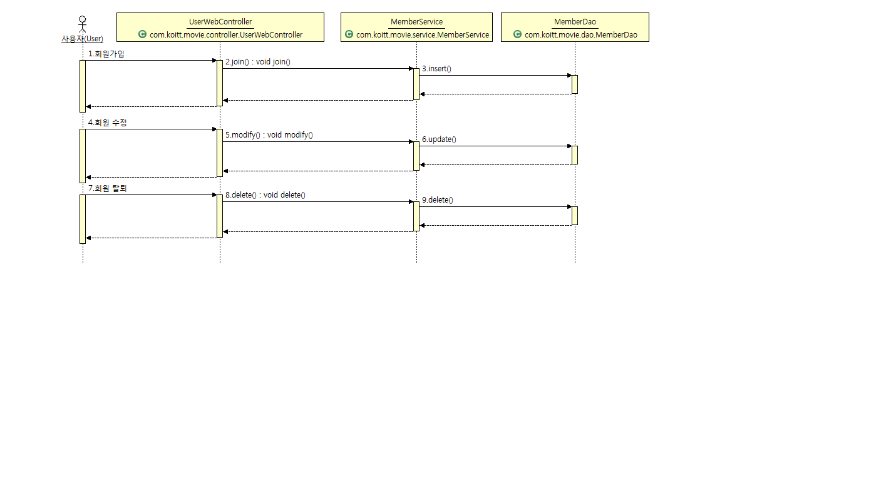

시퀀스도 ID | SP-SQD-002 | 시퀀스도명 | 영화 관리
관련 유스케이스 ID | SP-UCD-002
주요 액터 | 관리자(Admin) | 주요 클래스 | MovieWebController,  MovieServiceImpl,  MovieDaoImpl
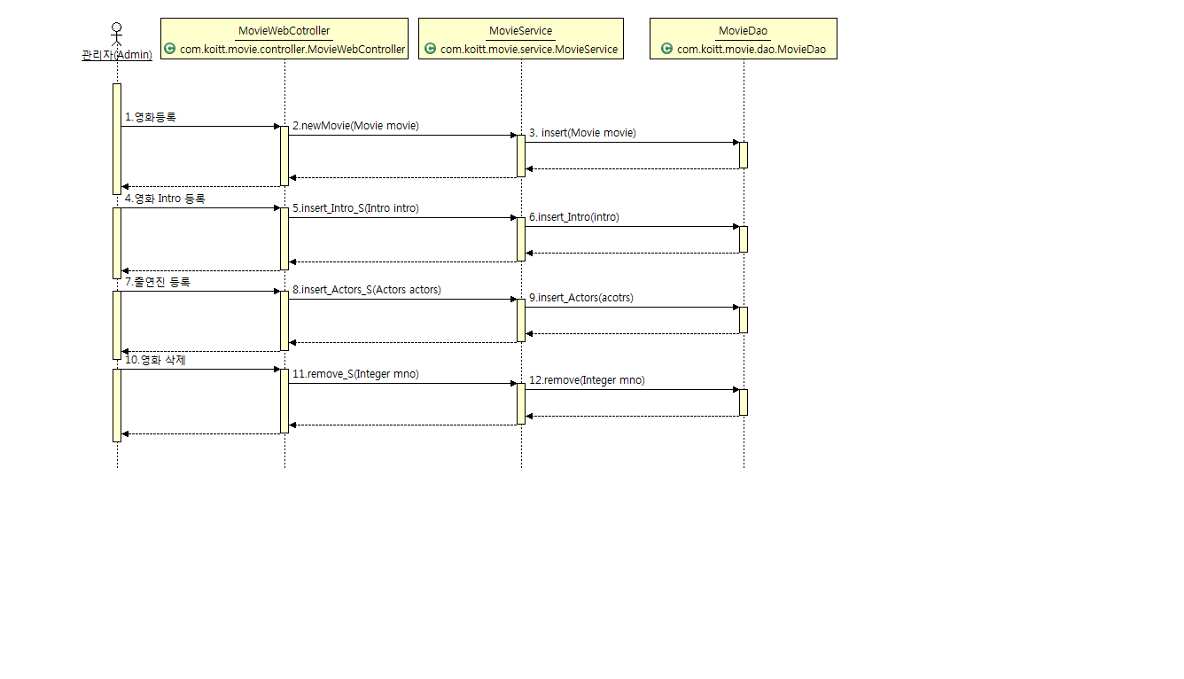

시퀀스도 ID | SP-SQD-003 | 시퀀스도명 | 영화 예매 관리
관련 유스케이스 ID | SP-UCD-001
주요 액터 | 관리자(Admin) | 주요 클래스 | MovieWebController,  MovieServiceImpl,  ReservationService,  MovieDaoImpl,  ReservationDaoImpl
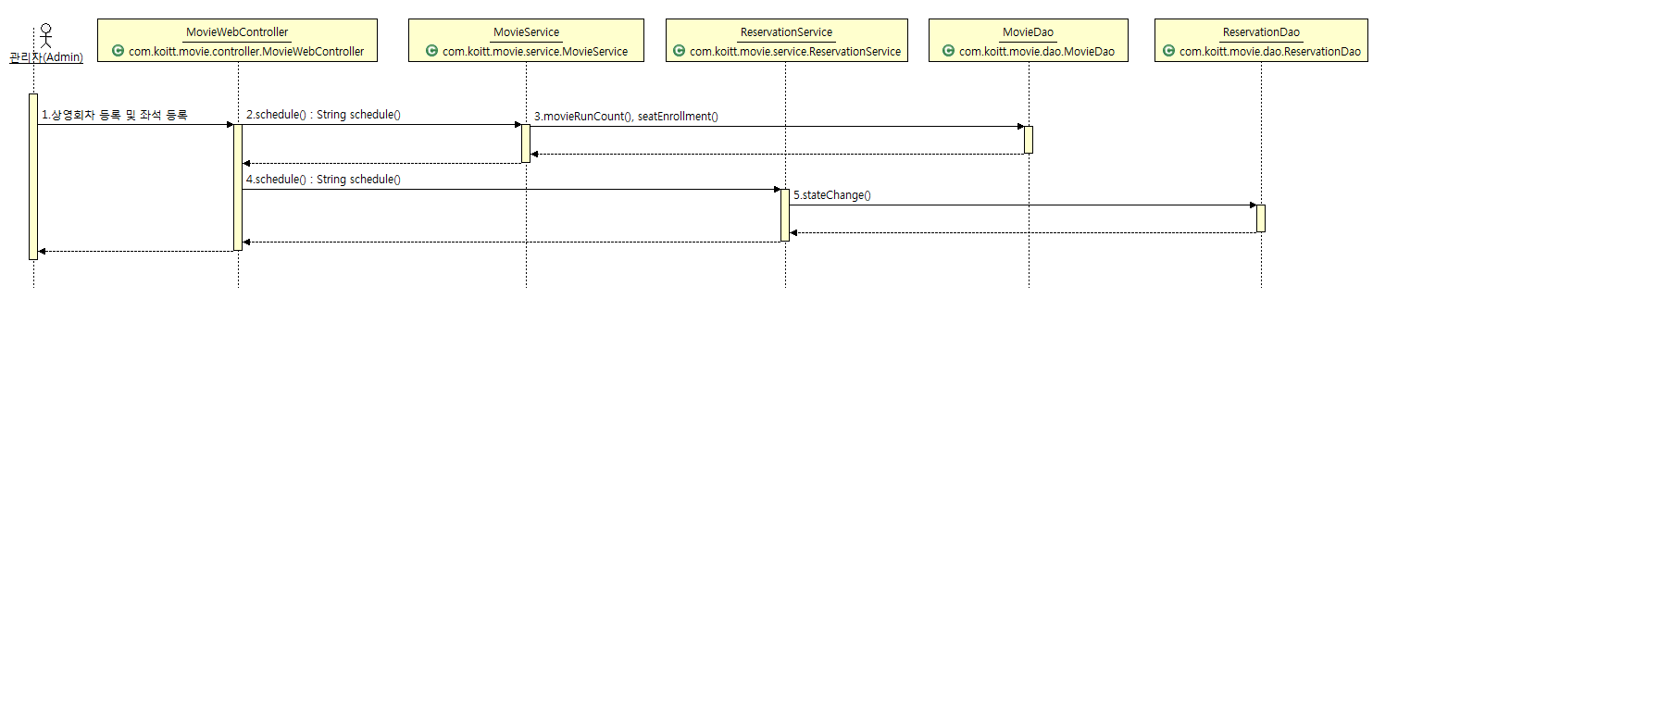

시퀀스도 ID | SP-SQD-004 | 시퀀스도명 | 영화 예매 관리
관련 유스케이스 ID | SP-UCD-001
주요 액터 | 사용자(user) | 주요 클래스 | MovieWebController,  SelectServiceImpl,  ReservationService,  SelectDaoImpl,  ReservationDaoImpl
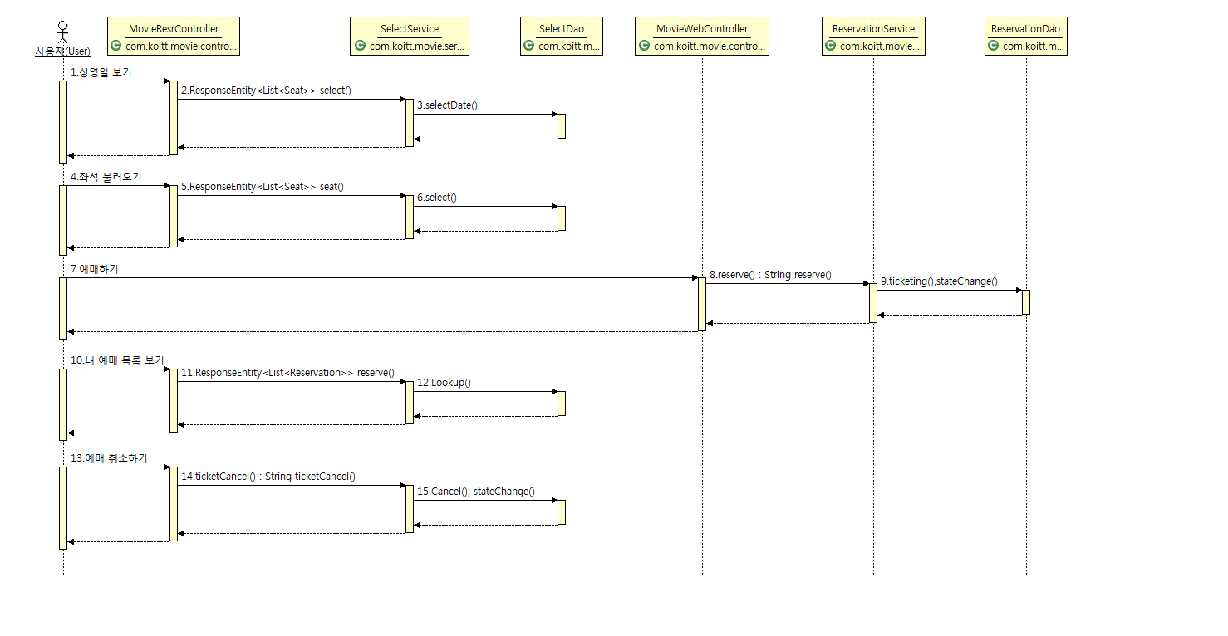

시퀀스도 ID | SP-SQD-005 | 시퀀스도명 | 댓글 관리
관련 유스케이스 ID | SP-UCD-004
주요 액터 | 사용자(User) | 주요 클래스 | MovieWebController,  MovieRestController,  MovieServiceImpl,  MovieService
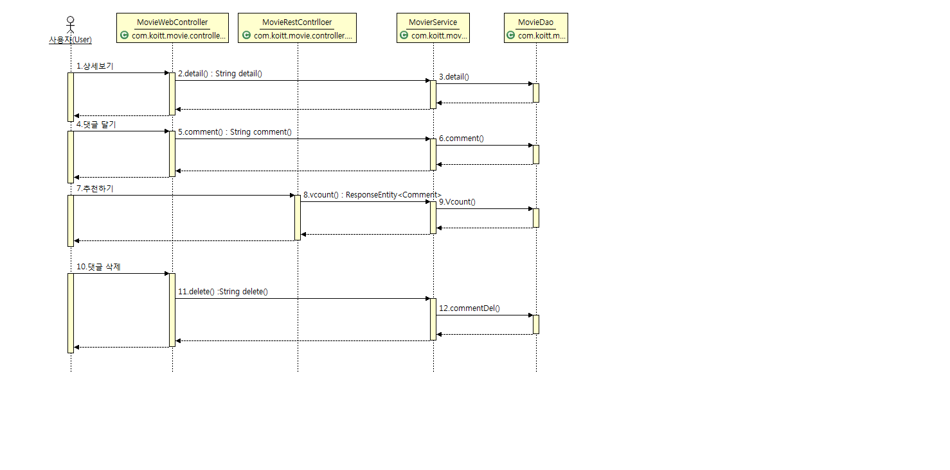

3. 설계 클래스도
설계 클래스도 ID | SP-CLD-001 | 설계 클래스도명 | 영화 예매 CURD
관련 유스케이스 ID | SP-UCD-001
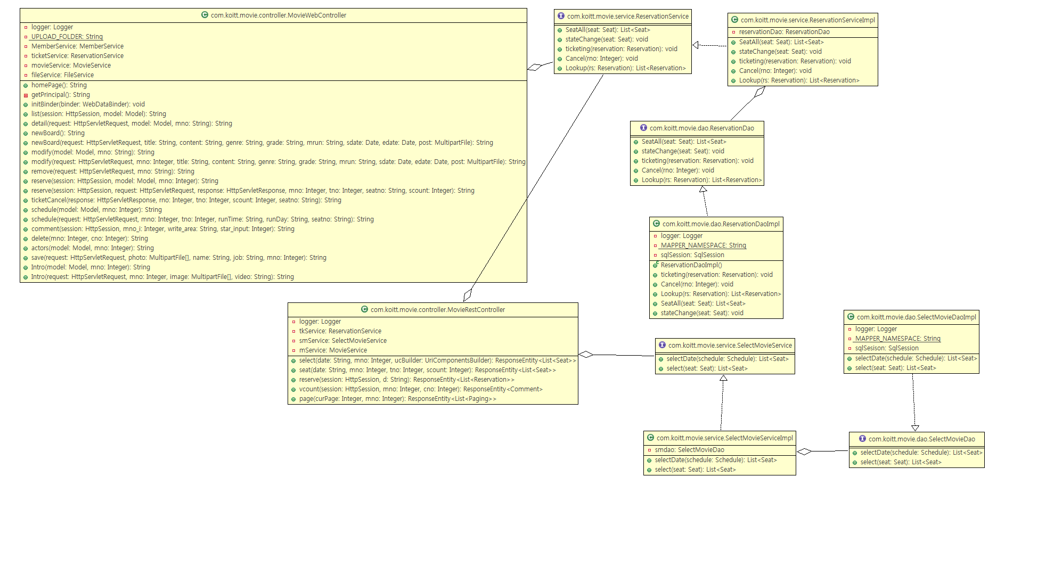

설계 클래스도 ID | SP-CLD-002 | 설계 클래스도명 | 영화 관리 CURD
관련 유스케이스 ID | SP-UCD-002, SP-UCD-003
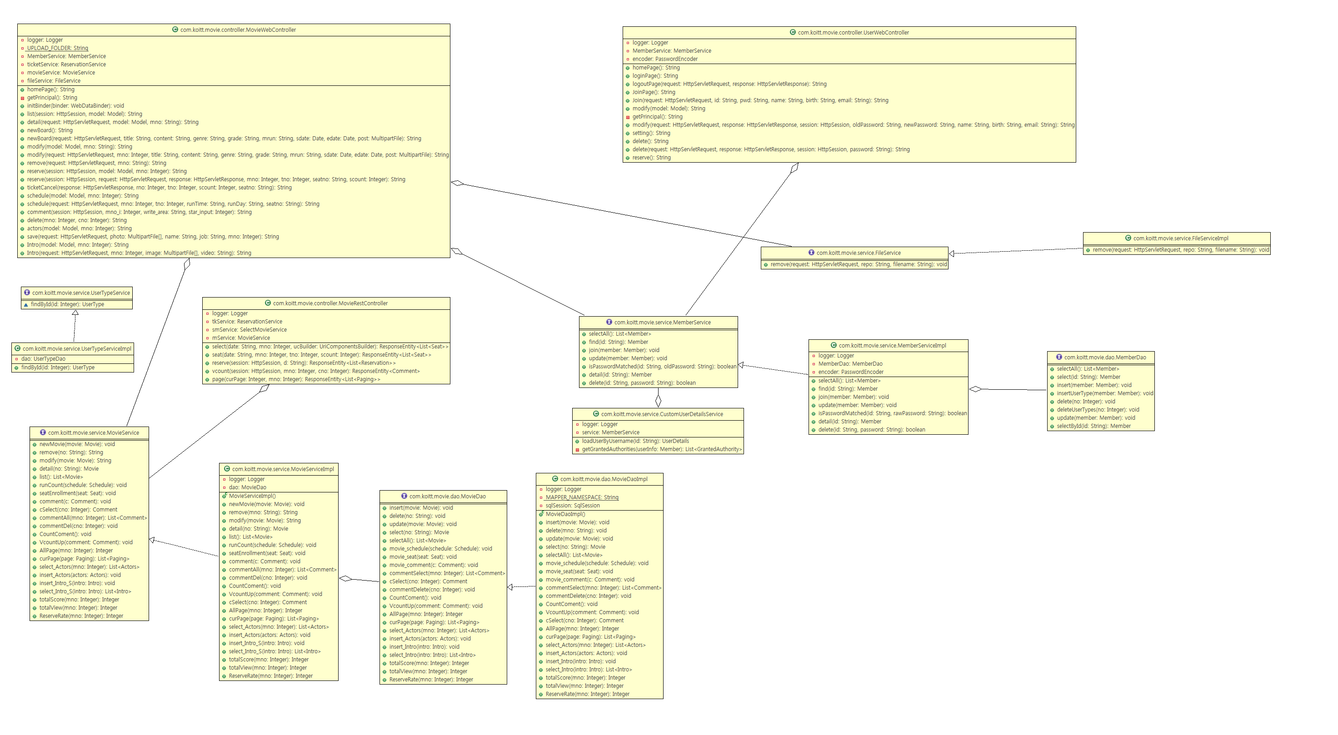

설계 클래스도 ID | SP-CLD-003 | 설계 클래스도명 | 고객 CURD
관련 유스케이스 ID | SP-UCD-002
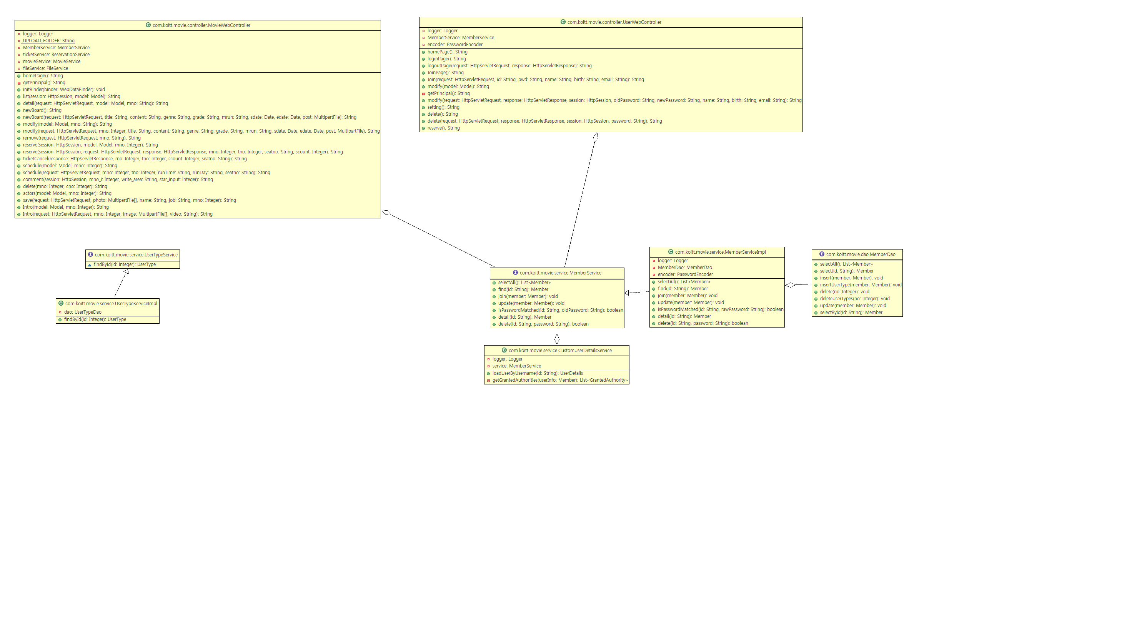

설계 클래스도 ID | SP-CLD-004 | 설계 클래스도명 | 댓글 CURD
관련 유스케이스 ID | SP-UCD-002, SP-UCD-003, SP-UCD-004
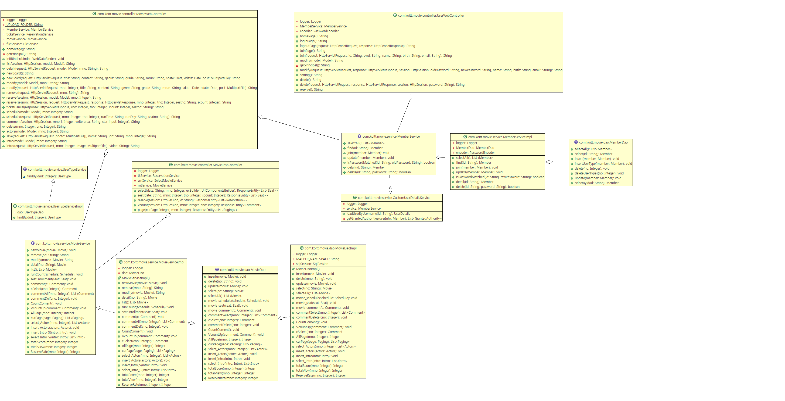

4. 설계 클래스 정의
설계 클래스 ID | MovieWebController | 설계 클래스명 | 영화 컨트롤러
속성
속성명 | 가시성 | 타입 | 기본값 | 설명
UPLOAD_FOLDER | Private static final | String | /resources/image | 파일 저장 폴더명
MemberService | private | MemberService | 없음 | 고객 서비스 객체
ticketService | private | TicketService | 없음 | 예매 서비스 객체
movieService | private | MovieService | 없음 | 영화 서비스 객체
fileService | private | FileService | 없음 | 파일 서비스 객체
오퍼레이션
오퍼레이션명 | 가시성 | 파라미터 | 반환타입 | 설명
list | public | HttpSerssion session,  Model model | String | 영화 목록 화면으로 이동한다.
detail | public | Model model, @RequestParam(value ="mno", required=true) String no | String | 영화 상세 화면으로 이동한다.
newBoard | public |  | String | 영화 등록 화면으로 이동한다.
newBoard | public | HttpServletRequest request,  String title,  String content,  String genre,  String grade,  String mrun,  @DateTimeFormat(pattern = "yyyy-dd-MM")  Date sdate,  @DateTimeFormat(pattern = "yyyy-dd-MM")  Date edate,  @RequestParam("post") MultipartFile post | String | 영화 등록 후 영화 목록 화면으로 이동한다.
modify | public | Model model, String mno | String | 영화 수정하기 화면으로 이동한다.
modify | public | HttpServletRequest request,  Integer mno,  String title,  String content,  String genre,  String grade,  String mrun,  Date sdate,  Date edate,  @RequestParam("post") MultipartFile post | String | 영화 수정후 영화 목록 화면으로 이동한다.
remove | public | HttpServletRequest request, @RequestParam(value = "mno", required = true) String mno | String | 영화 삭제 후 영화 목록 화면으로 이동한다.
reserve | public | HttpSession session,Model model, @RequestParam(value = "mno", required = true)Integer mno | String | 영화 예매 화면으로 이동한다.
reserve | public | HttpSession session, HttpServletRequest request, HttpServletResponse response, Integer mno, Integer tno, String seatno, Integer scount | String | 영화 예매 후 영화 목록 화면으로 이동한다.
ticketCancel | public | HttpServletResponse response,Integer rno,Integer tno, Integer scount, String seatno | String | 예매 취소 후 내 예매내역 보기 화면으로 이동한다.
schedule | public | Model model,Integer mno | String | 상영회차 등록 화면으로 이동한다.
schedule | public | HttpServletRequest request,Integer mno,Integer tno, String runTime, String runDay,String seatno | String | 상영회차 등록 후 영화 목록 화면으로 이동한다.
comment | public | HttpSession session,Integer mno_i,String write_area,Integer star_input | String | 영화 상세 보기 화면에서 댓글 작성 후 페이지 갱신한다.
delete | public | Integer mno, Integer cno | String | 영화 상세보기 화면에서 댓글 삭제 후 페이지 갱신한다.
actors | public | Model model,Integer mno | String | 출연진 등록 화면으로 이동한다.
save | public | HttpServletRequest request, MultipartFile[] photo,String name, String job,Integer mno | String | 출연진 등록 후 영화 목록 화면으로 이동한다.
Intro | public | Model model,Integer mno | String | 영화 Intro 등록 화면으로 이동한다.
Intro | public | HttpServletRequest request, Integer mno, MultipartFile[] image, String video | String | Intro 등록후 영화 목록 화면으로 이동한다.

설계 클래스 ID | UserWebController | 설계 클래스명 | 유저 컨트롤러
속성
속성명 | 가시성 | 타입 | 기본값 | 설명
MemberService | private | MemberService | 없음 | 고객 서비스 객체
encoder | private | PasswordEncoder | 없음 | 비밀번호 암호화
오퍼레이션
오퍼레이션명 | 가시성 | 파라미터 | 반환타입 | 설명
logoutPage | public | HttpServletRequest request, HttpServletResponse response | String | 로그아웃 후 르그인 화면로 이동한다.
JoinPage | public |  | String | 회원가입 화면으로 이동한다.
JoinPage | public | HttpServletRequest request String id, String pwd, String name, String birth, String email | String | 회원가입 후 로그인 화면으로 이동한다.
modify | public | Model model | String | 회원 정보 수정화면으로 이동한다.
modify | public | HttpServletRequest request, HttpServletResponse response,HttpSession session,  String oldPassword,  String newPassword,  String name,  String birth,  String email | String | 회원 정보 수정 후 영화 목록화면으로 이동한다.
delete | public |  | String | 회원 탈퇴 화면으로 이동한다.
delete | public | HttpServletRequest request, HttpServletResponse response, HttpSession session, String password | String | 회원 탈퇴 후 영화 목록 화면으로 이동한다.

설계 클래스 ID | MovieRestController | 설계 클래스명 | 영화 예매 컨트롤러
속성
속성명 | 가시성 | 타입 | 기본값 | 설명
ReservationService | private | ReservationService | 없음 | 예매 서비스 객체
SelectMovieService | private | SelectMovieService | 없음 | 좌석 조회 서비스 객체
MovieService | private | MovieService | 없음 | 영화 서비스 객체
오퍼레이션
오퍼레이션명 | 가시성 | 파라미터 | 반환타입 | 설명
select | public | @RequestParam("selectElement")String date , @RequestParam("inputVal") Integer mno | ResponseEntity<List<Seat> | 영화 예매 화면에서 요일 클릭시 영화 일정을 출력한다.
seat | public | @RequestParam("rdate")String date , @RequestParam("mno") Integer mno, @RequestParam("tno") Integer tno, Integer scount | ResponseEntity<List<Seat> | 영화 일정 클릭시 그 일정에 맞는 좌석을 출력한다.
reserve | public | HttpSession session, @RequestParam("title")String title | ResponseEntity<List<Reservation>> | 내 예매 내역을 출력한다.
vcount | public | HttpSession session,Integer mno, Integer cno | ResponseEntity<Comment> | 댓글 공감수 를 출력한다.

2.2 사용자 인터페이스 설계서
▣ 제·개정 이력
날짜 | 버전 | 작성자 | 승인자 | 내용
2018.01.31 | 1.0.0 | 박선규 |  | 신규

D2 | 사용자 인터페이스 설계서
시스템명 |  | Special Cinema | 서브시스템명 | 영화 예매
단계명 |  | 설계 | 작성일자 | 2018.02.07 | 버전 | 1.0.0

1. 사용자 인터페이스 구조도
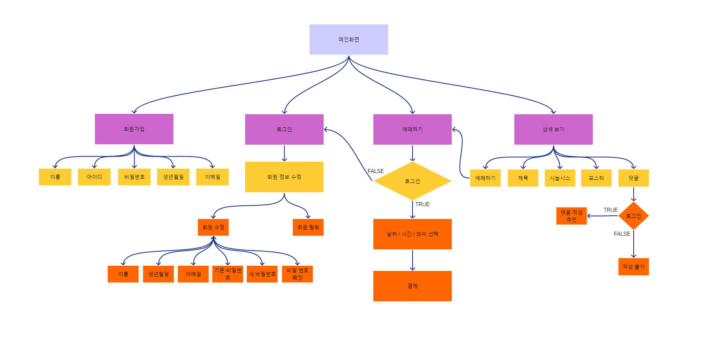

2. 사용자 인터페이스 목록
2.1 화면
화면 ID | 화면명 | 관련 유스케이스 ID
SP-UI-001 | 메인 화면 | SP-UCD-003,SP-UCD-001
SP-UI-002 | 회원가입 | SP-UCD-003
SP-UI-003 | 로그인 | SP-UCD-003
SP-UI-004 | 회원 정보 수정 | SP-UCD-003
SP-UI-005 | 회원 수정 | SP-UCD-003
SP-UI-006 | 회원 탈퇴 | SP-UCD-003
SP-UI-007 | 영화 상세보기 | SP-UCD-001
SP-UI-008 | 영화 예매 | SP-UCD-001
SP-UI-009 | 내 예매내역 보기 | SP-UCD-001
SP-UI-010 | 상영회차 추가하기 | SP-UCD-001
SP-UI-011 | 댓글 목록 | SP-UCD-004
SP-UI-012 | 댓글 작성 | SP-UCD-004
SP-UI-013 | 댓글 추천 | SP-UCD-004
SP-UI-014 | 댓글 삭제 | SP-UCD-004

2.2 출력물
출력물 ID | 출력물명 | 관련 유스케이스 ID

3. 화면 상세 설계
화면ID |  | SP-UI-001 |  | 화면명 |  | 메인화면
관련 유스케이스 ID |  | SP-UCD-001, SP-UCD-003
관련 시퀀스도 ID |  | SP-SQD-002
화면유형 |  | 출력 |  | 메뉴경로 |  | 기본 화면
화면개요 |  | 로그인, 회원가입 등 고객 정보 관련과 영화 목록, 영화 예매 페이지로 이동, 영화 상세보기 페이지로 이동 작업, 영화 등록 작업을 담당하는 페이지
- 로그인 전 화면
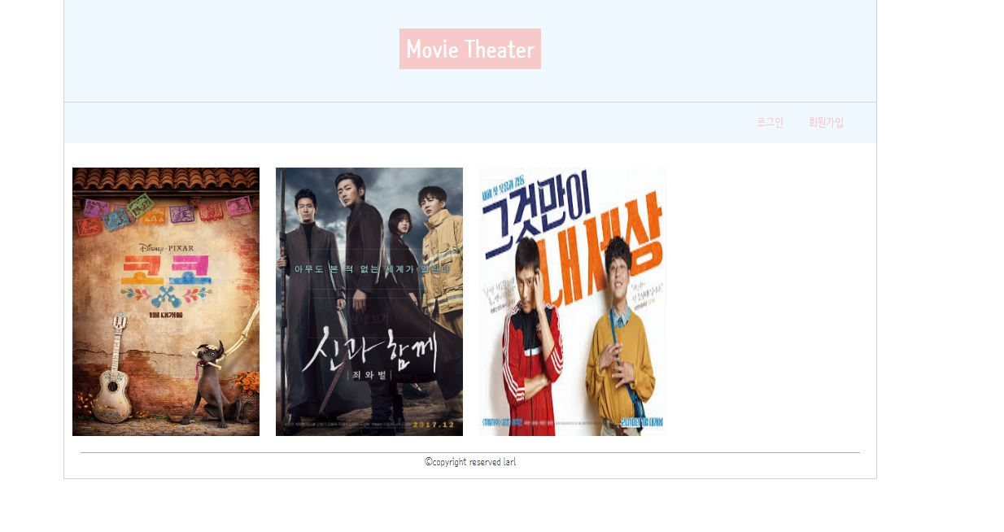
- 사용자 로그인 후의 화면
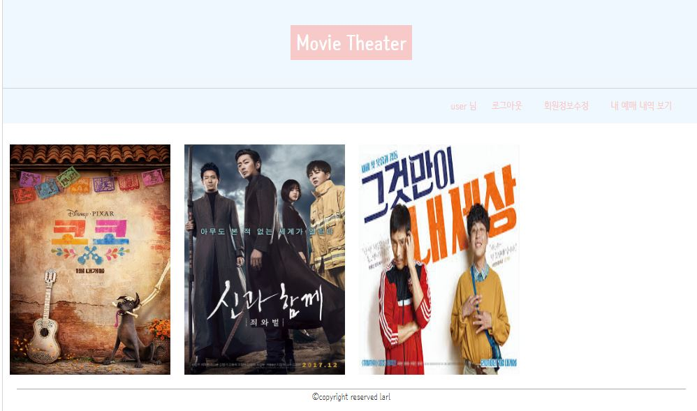

- 관리자 로그인 후의 화면

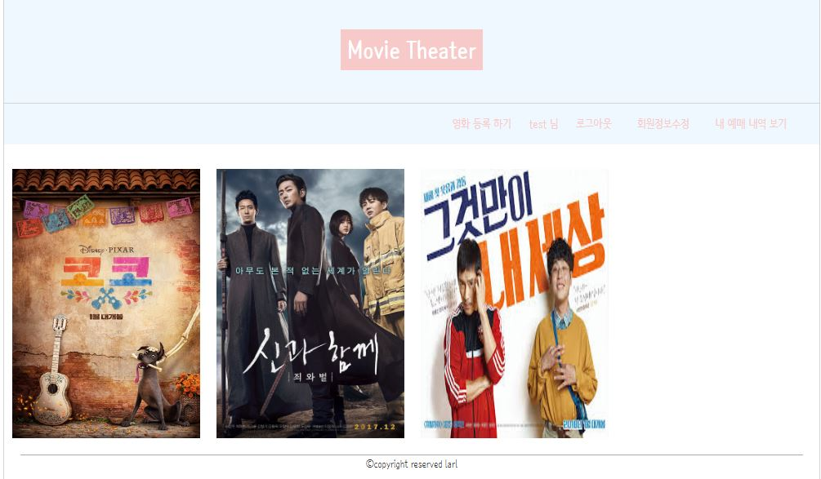

입출력 항목
항목명 | 컨트롤명 |  | 타입 및 길이 |  | 속성 |  | Validation Check
로그인 | UserWebController |  |  |  | I
처리 내용
- 화면 출력
  - DB에 등록된 영화의 포스터를 출력한다.
  - 영화 포스터에 마우스를 hover 시키면 포스터가 어두워지며 예매하기와 상세보기 버튼이 나타난다.
  - 예매하기 버튼을 눌렀을 때 로그인이 되어있지 않다면 로그인 페이지로 넘어간다.
- 로그인
  - 관리자, 사용자 공통적으로 로그인을 하면 로그아웃, 회원정보 수정, 내 예매내역 보기 버튼이 활성화 된다.
  - 관리자 로그인을 할 경우 영화 등록하기 버튼이 활성화 된다.

기술적 고려사항
- 영화 등록하기 버튼은 관리자 로그인을 했을 경우에만 나타나야 한다.
- 로그아웃 버튼은 로그인이 되어있을 경우에만 나타나야 한다.

화면ID |  | SP-UI-002 |  | 화면명 |  |  | 회원 가입
관련 유스케이스 ID |  | SP-UCD-003
관련 시퀀스도 ID |  | SP-SQD-001
화면유형 |  | 입력 |  | 메뉴경로 |  |  | 메인화면/회원가입,  메인화면/로그인/회원가입
화면개요 |  | 사용자가 정보를 입력하여 데이터베이스에 입력하는 페이지.
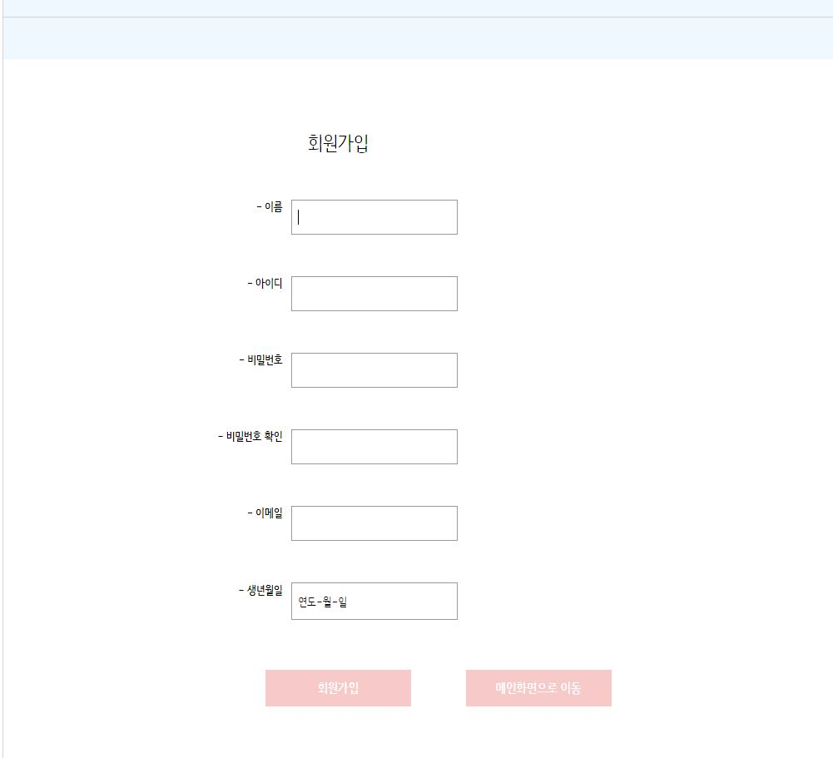

입출력 항목
항목명 | 컨트롤명 |  | 타입 및 길이 |  | 속성 | Validation Check
이름 | UserWebController |  | VARCHAR2(320) |  | I | 필수 항목
아이디 |  |  |  |  | I | 필수 항목
비밀번호 |  |  |  |  | I | 숫자,영문,특수문자
비밀번호 확인 |  |  |  |  | I | 숫자,영문,특수문자
이메일 |  |  |  |  | I | 이메일 형식
생년월일 |  |  |  |  | I | 필수 항목
처리 내용
- 입력
  - 입력한 ID가 이미 DB에 있을 경우 회원가입이 실패한다.
  - 비밀번호는 8~20자리, 특수문자, 영문, 숫자의 혼합으로 이루어진다.
  - 비밀번호와 비밀번호 확인이 일치하지 않을 경우 회원가입이 실패한다.
  - 이메일은 someone@else.com 식의 형식으로 이루어 져야 한다.
- 버튼
  - 회원 가입 버튼을 누르면 값을 넘기기전 비어있는 항목이 있는지 검사한다. 만일, 비어있는 항목이 있다면 alert 창이 발생한다.
  - 메인 화면으로 이동하기 버튼, 혹은 로고를 클릭하면 confirm창이 발생하며, 확인 버튼을 누르면 메인 화면으로 이동하게 된다.

기술적 고려사항
- 없음

화면ID |  | SP-UI-003 |  | 화면명 |  | 로그인
관련 유스케이스 ID |  | SP-UCD-003
관련 시퀀스도 ID |  | SP-SQD-001
화면유형 |  | 입력 |  | 메뉴경로 |  | 메인화면/로그인  (로그인이 안되어있을 경우) 예매하기/로그인
화면개요 |  | 사용자의 아이디와 비밀번호를 입력하여 로그인 하는 페이지.
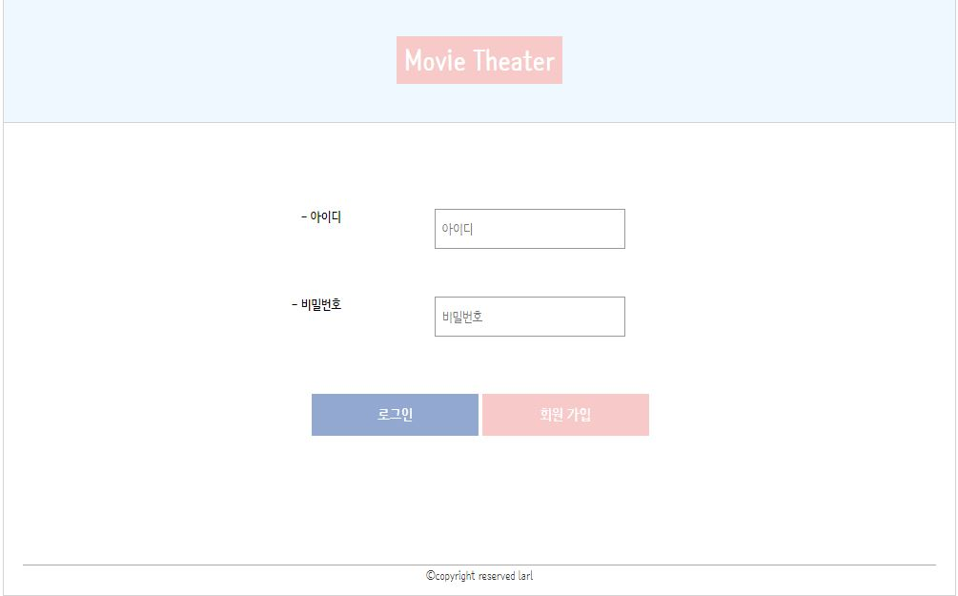

입출력 항목
항목명 | 컨트롤명 |  | 타입 및 길이 |  | 속성 | Validation Check
아이디 | UserWebController |  | VARCHAR2(60) |  | I | 필수 항목
비밀번호 | UserWebController |  | VARCHAR2(60) |  | I | 영문,숫자,특수문자
처리 내용
- 입력
  - ID/PASSWORD 입력후 로그인 버튼을 눌렀을때, 만약 데이터베이스에 그 값이 존재 하지 않거나 다르다면 좌측 상단에 ‘아이디 혹은 비밀번호를 잘못 입력하였습니다’ 라는 텍스트를 출력해준다.
- 버튼
  - 회원 가입 버튼을 누르면 회원가입 페이지로 이동한다.

기술적 고려사항
- 관리자와 사용자의 구분은 UserType테이블을 참조하여 구분한다.

화면ID |  | SP-UI-004 |  | 화면명 |  | 회원 정보 수정
관련 유스케이스 ID |  | SP-UCD-003
관련 시퀀스도 ID |  | SP-SQD-001
화면유형 |  | 출력 |  | 메뉴경로 |  | (로그인이 되어있는 경우) 메인화면 / 회원정보 수정
화면개요 |  | 회원 수정, 회원 탈퇴 페이지로 이동 할 수 있는 페이지.
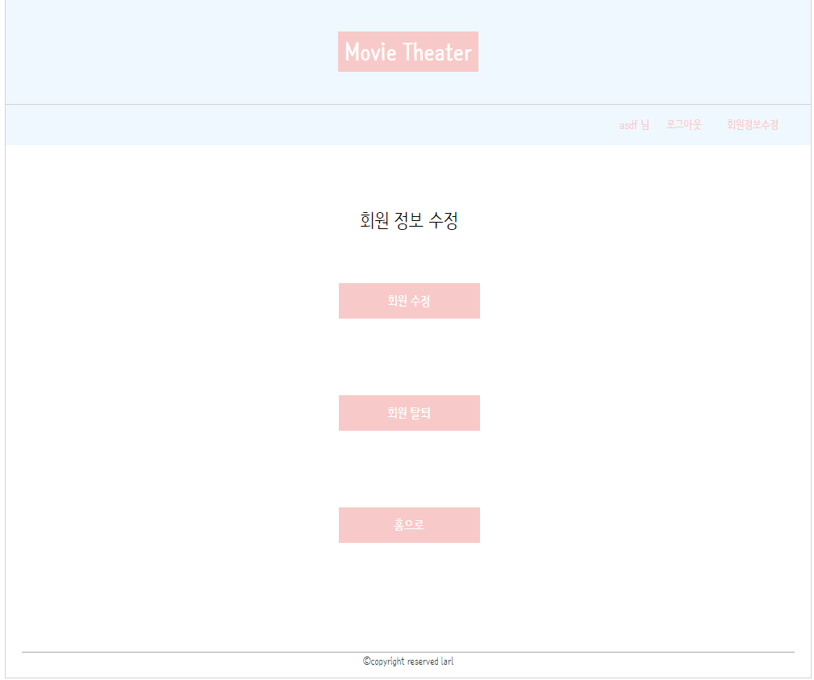

입출력 항목
항목명 | 컨트롤명 |  | 타입 및 길이 |  | 속성 |  | Validation Check
회원 수정 | UserWebController |  |  |  | E
회원 탈퇴
홈으로
처리 내용
- 버튼
  - 회원 수정 버튼을 누르면 회원 수정 페이지로 넘어간다.
  - 회원 탈퇴 버튼을 누르면 회원 탈퇴 페이지로 넘어간다.
  - 홈으로 버튼을 누르면 메인 화면으로 되돌아 간다.
- Nav 버튼
  - 로그아웃 버튼을 누르면 로그 아웃이 되며 로그인 페이지로 넘어간다.

기술적 고려사항
- 없음

화면ID |  | SP-UI-005 |  | 화면명 |  | 회원 수정
관련 유스케이스 ID |  | SP-UCD-003
관련 시퀀스도 ID |  | SP-SQD-001
화면유형 |  | 입력, 출력 |  | 메뉴경로 |  | (로그인이 되어있을 경우) 회원 정보 수정/ 회원 수정
화면개요 |  | 등록되어 있던 회원의 정보를 수정 하는 페이지.
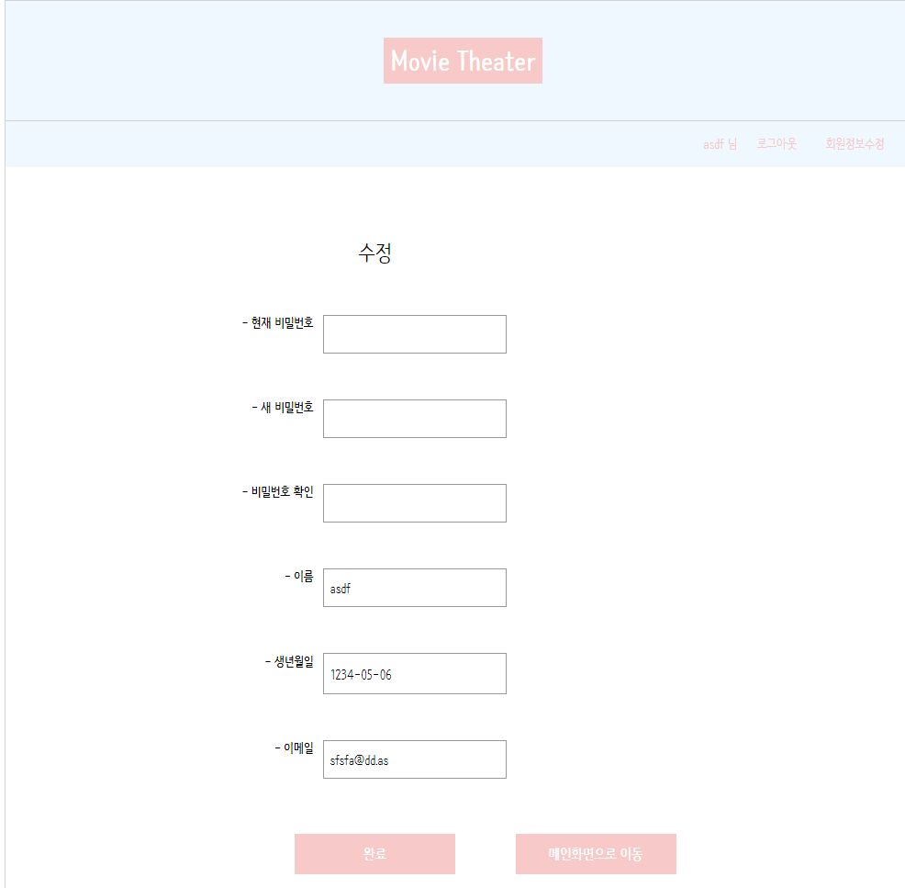

입출력 항목
항목명 | 컨트롤명 |  | 타입 및 길이 |  | 속성 |  | Validation Check
현재 비밀번호 | UserWebController |  | VARCHAR2(60) |  | I |  | 영문,특수문자,숫자
새비밀번호 |  |  | VARCHAR2(60) |  |  |  | 영문,특수문자,숫자
비밀번호 확인 |  |  | VARCHAR2(60) |  |  |  | 영문,특수문자,숫자
이름 |  |  | VARCHAR2(20) |  |  |  | 필수 항목
생년월일 |  |  | VARCHAR2(30) |  |  |  | 필수 항목
이메일 |  |  | VARCHAR2(320) |  |  |  | 이메일 형식
처리 내용
- 입력
  - 수정할 내용을 각 입력 폼에 맞게 입력하고 완료 버튼을 누른다.
- 출력
  - 이름, 생년월일, 이메일은 기존 DB에 저장되어있던 정보를 불러와 입력 폼의 value값에 넣어준다.

기술적 고려사항
- 기존 비밀번호와 새 비밀번호가 같아서는 안된다.
- 새 비밀번호 역시 기존의 비밀번호 양식을 따른다.

화면ID |  | SP-UI-006 |  | 화면명 |  |  | 회원 탈퇴
관련 유스케이스 ID |  | SP-UCD-003
관련 시퀀스도 ID |  | SP-SQD-001
화면유형 |  | 입력 |  | 메뉴경로 |  |  | (로그인이 되어있을 경우) 회원 정보 수정/ 회원 탈퇴
화면개요 |  | 등록되어 있던 회원의 정보를 제거 하는 페이지.
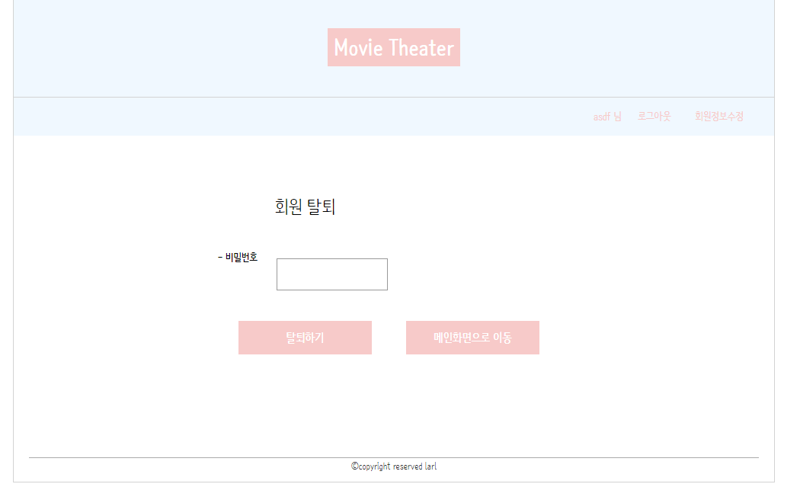

입출력 항목
항목명 | 컨트롤명 |  | 타입 및 길이 |  | 속성 | Validation Check
비밀번호 | UserWebController |  | VARCHAR(60) |  | I | 숫자,특수문자,영문
처리 내용
- 입력
  - 사용하던 비밀번호를 비밀번호 입력 폼에 입력하고 탈퇴하기 버튼을 누른다.
- 버튼
  - 사용하던 비밀번호와 입력폼의 비밀번호가 일치하면 정말로 탈퇴하겠냐는 confirm 창이 뜨고, 확인 버튼을 누르면 탈퇴가 완료된다.
  - 메인화면으로 이동하기 버튼을 누르면 진행중인것을 그만두겠냐는 confirm 창이 뜬다. 이 역시 확인 버튼을 누르면 메인화면으로 이동된다.

기술적 고려사항
- 없음

화면ID |  | SP-UI-007 |  | 화면명 |  | 영화 상세보기
관련 유스케이스 ID |  | SP-UCD-001
관련 시퀀스도 ID |  | SP-SQD-002
화면유형 |  | 출력 |  | 메뉴경로 |  | 메인화면 / (영화 포스터에 마우스 hover) 상세 보기
화면개요 |  | 등록되어있는 영화의 제목, 장르, 시놉시스와 같은 상세 정보를 출력하는 페이지.
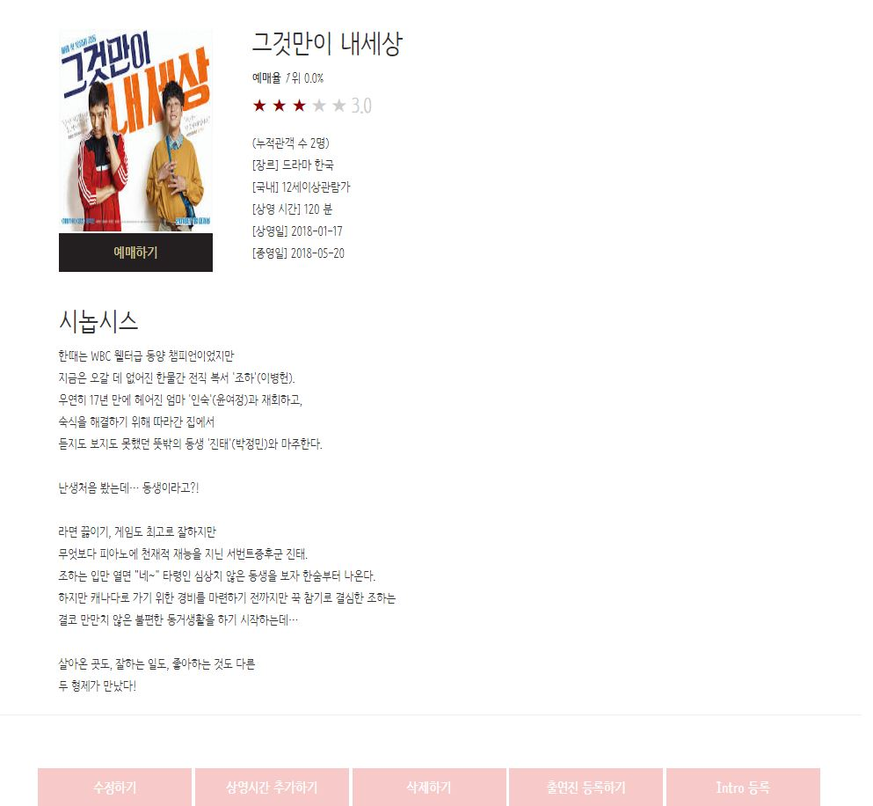
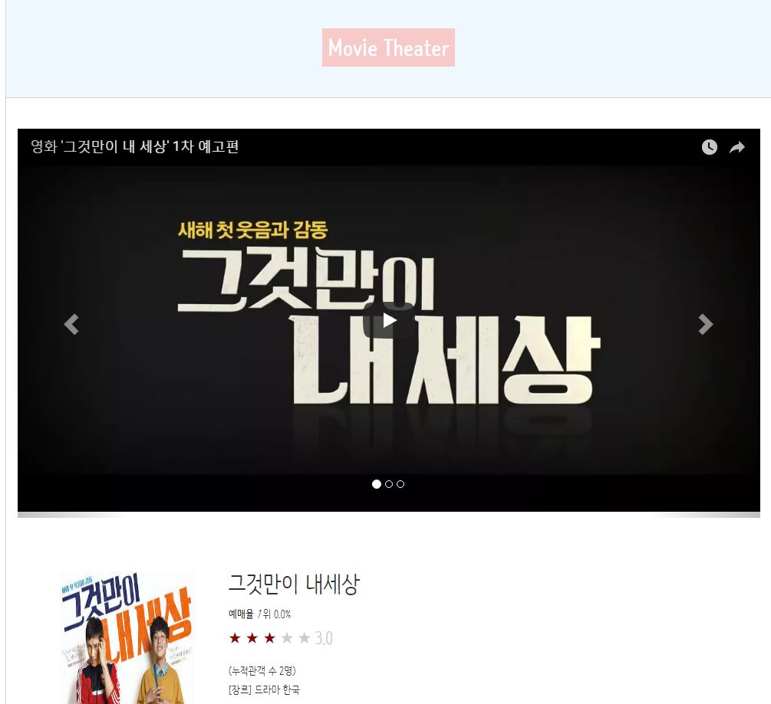

입출력 항목
항목명 | 컨트롤명 |  | 타입 및 길이 |  | 속성 |  | Validation Check
화면 | MovieWebController |  |  |  | E
수정하기 | MovieWebController |  |  |  | E
상영시간 추가하기 | MovieWebController |  |  |  | E
삭제하기 | MovieWebController |  |  |  | E
출연진 등록하기 | MovieWebController |  |  |  | E
Intro 등록 | MovieWebController |  |  |  | E
처리 내용
- 출력
  - carousel에는 영화의 티저 영상의 링크, 영화의 스틸컷등의 이미지가 들어간다.
  - 제목 아래의 예매율과 별점은 사용자들의 예매현황, 댓글의 별점의 통계를 내서 출력한다.
- 버튼
  - 예매하기 버튼을 누를 경우 예매 페이지로 이동한다. 만약 로그인이 되어있지 않았을 경우에는 로그인 페이지로 이동한다.
  - 수정하기, 상영시간 추가하기, 삭제하기 등의 버튼은 관리자 로그인이 되어있을 때만 나타난다.
기술적 고려사항
- 관리자가 아니라면 영화 수정하기, 상영시간 추가하기 등의 버튼은 나타나지 않아야 한다.

화면ID |  | SP-UI-008 |  | 화면명 |  | 영화 예매
관련 유스케이스 ID |  | SP-UCD-001
관련 시퀀스도 ID |  | SP-SQD-003
화면유형 |  | 입력, 출력 |  | 메뉴경로 |  | (로그인이 되어있을 경우) 메인화면/예매 하기, 상세보기/예매하기
화면개요 |  | 영화를 예매하기 위한 페이지.
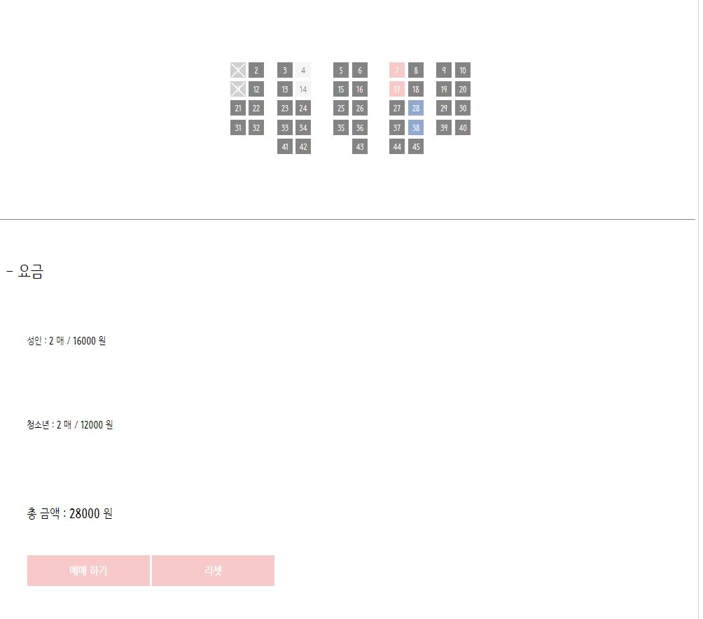
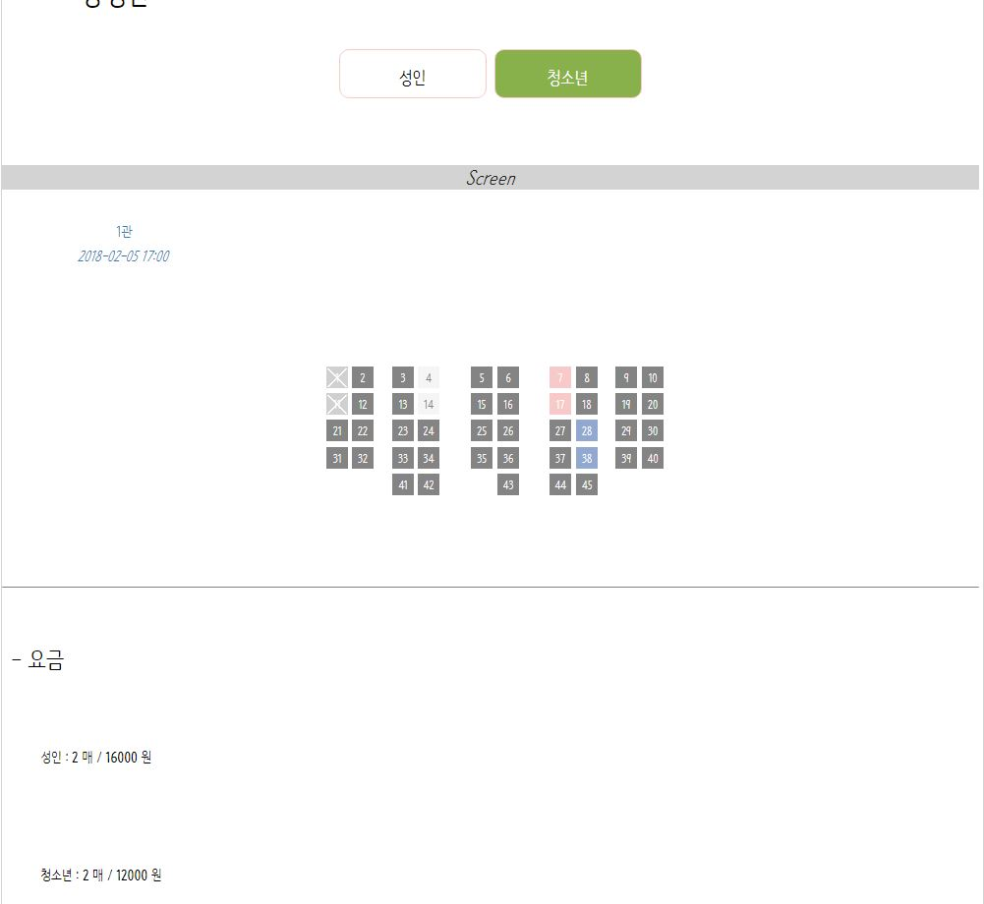
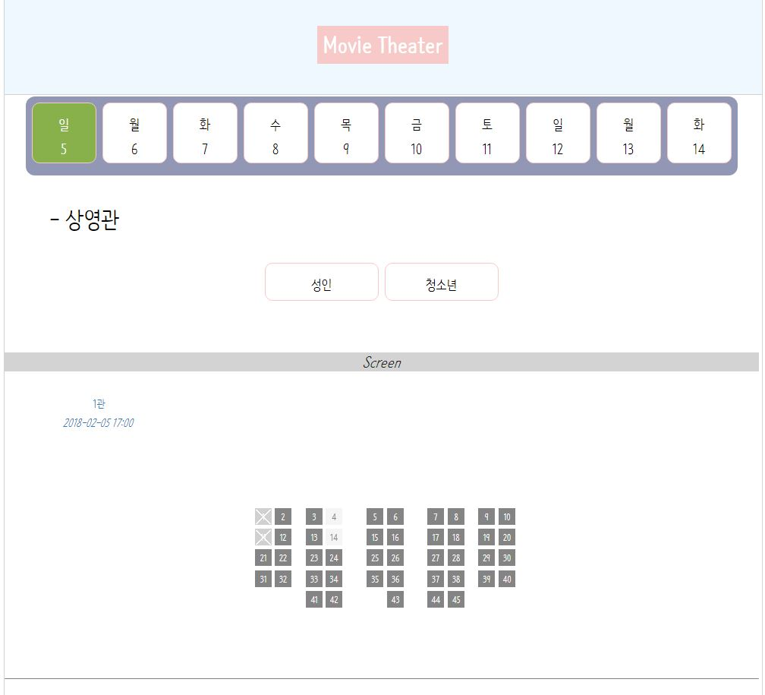

입출력 항목
항목명 | 컨트롤명 |  | 타입 및 길이 |  | 속성 |  | Validation Check
상영일자 | MovieRestController |  |  |  | I,O
좌석 | MovieRestController |  |  |  | I,O
예매 | MovieWebController |  |  |  | I
처리 내용
- 입력
  - 날짜를 선택하면 그 날짜에 해당되는 상영 회차가 출력된다.
  - 상영회차(상영관 / 상영시간)를 선택하면 그 상영관의 좌석 현황이 출력된다.
  - 성인 버튼과 청소년 버튼으로 성인표와 청소년 표를 구분 지어 예매 할 수 있다.
- 출력
  - 날짜는 지금 날짜부터 9일 후까지 날짜가 자동으로 출력된다.
  - 좌석 현황은 예매 되어있는 좌석, 사용 불가능한 좌석, 예매 가능한 좌석으로 이루어진다.
  - 상영 회차에는 상영관, 상영일, 상영 시간이 함께 출력된다.
  - 성인 버튼을 누르고 좌석을 선택하면 분홍색, 청소년 버튼을 누르고 좌석을 선택하면 파란색으로 좌석의 배경색이 바뀐다.

기술적 고려사항
- 예매하기 버튼을 누르면 seat테이블에 모든 좌석이 등록된다.
- 상단부의 날짜는 현재 날짜를 기준으로
- 좌석의 예매 여부는 value값으로 확인.
- a태그에 붙는 클래스는 성인 좌석의 경우 adult-seat-selected, 청소년 좌석의 경우는 teen-seat-selected. 사용 불가능한 좌석의 경우 seat-broken.

화면ID |  | SP-UI-009 |  | 화면명 |  | 내 예매내역 보기
관련 유스케이스 ID |  | SP-UCD-001
관련 시퀀스도 ID |  | SP-SQD-001
화면유형 |  | 입력, 출력 |  | 메뉴경로 |  | (로그인이 되어있을 경우) 메인 화면/ 내 예매내역 보기
화면개요 |  | 사용자의 예매 내역을 조회하고, 상영일이 지나지 않은 영화의 예매를 취소 할 수 있는 페이지.
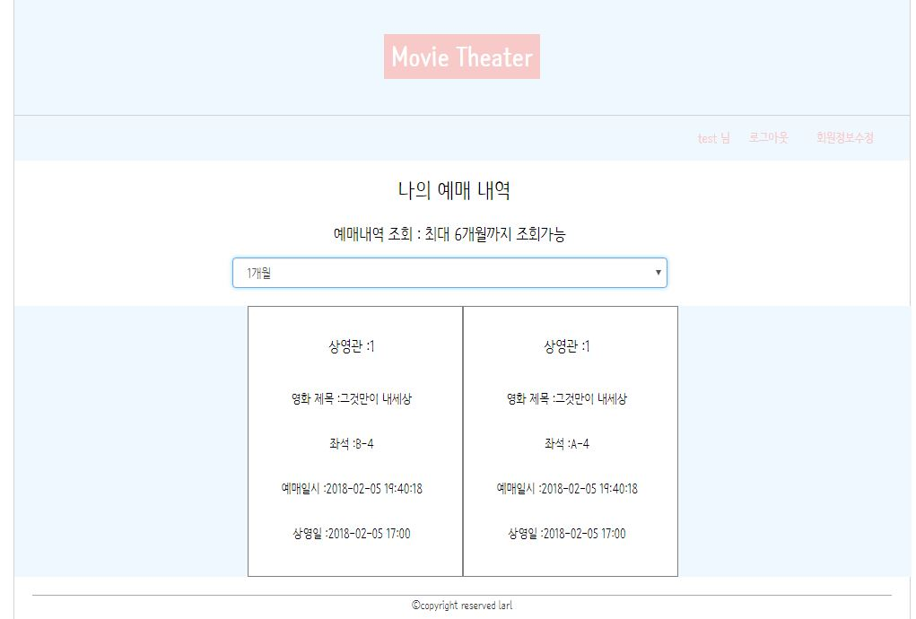

입출력 항목
항목명 | 컨트롤명 |  | 타입 및 길이 |  | 속성 |  | Validation Check
예매내역 조회 | MovieRestController |  |  |  | E
처리 내용
- 입력
  - select의 옵션에는 1개월, 3개월, 6개월 이 들어간다.
- 출력
  - select의 옵션에 따라 가져오는 데이터의 범위가 달라진다.
기술적 고려사항
- 상영일이 이미 지난 경우 예매 취소 버튼이 나타나지 않아야 한다.

화면ID |  | SP-UI-010 |  | 화면명 |  | 상영회차 추가하기
관련 유스케이스 ID |  | SP-UCD-001
관련 시퀀스도 ID |  | SP_SQD_003
화면유형 |  | 입력 |  | 메뉴경로 |  | (관리자 로그인이 되어있을 경우) 상세보기/ 상영시간 추가하기
화면개요 |  | 어떠한 좌석이 사용불가한지를 표시하고, 영화가 상영될 상영관, 상영일, 상영시간을 선택하는 페이지.
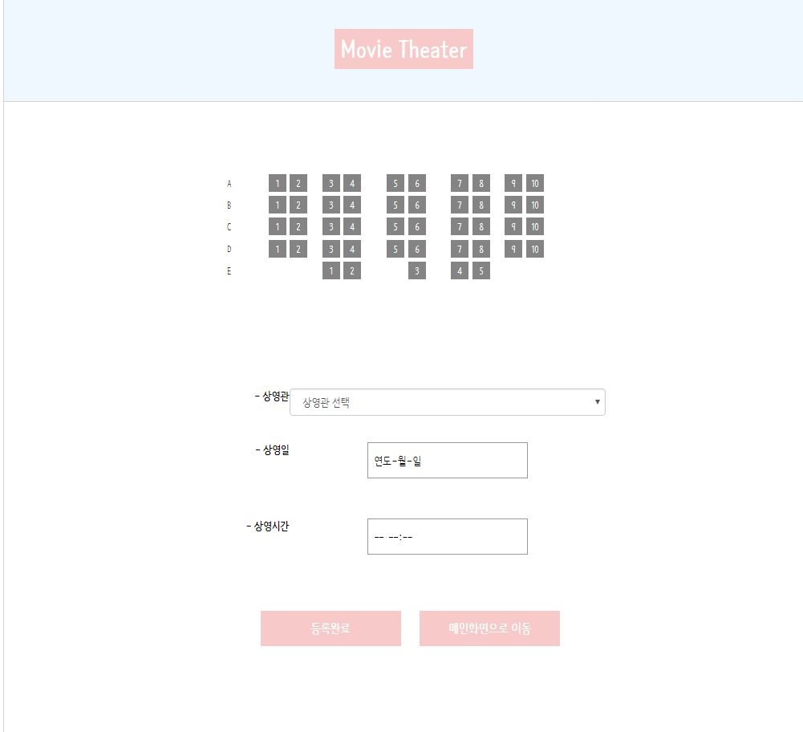

입출력 항목
항목명 | 컨트롤명 |  | 타입 및 길이 |  | 속성 |  | Validation Check
좌석 초기 설정 | MovieWebController |  | VARCHAR2(10) |  | I
상영관 선택 | MovieWebController |  | VARCHAR2(10) |  | I
상영일 | MovieWebController |  | VARCHAR2(150) |  | I
상영시간 | MovieWebController |  | VARCHAR2(150) |  | I
- 입력
  - 상영관을 선택하고 좌석을 클릭하여 몇관의 어떤 좌석이 사용 불가능 한지 사용자들에게 전달한다.
  - 상영일과 상영시간을 입력하고 등록완료 버튼을 누르면 등록이 완료된다.

기술적 고려사항
- 좌석을 한번 누르면 파손 표시, 두번 누르면 파손표시가 제거되어야 한다.
- 상영일과 상영시간은 현재 날짜보다 이전이면 안된다.

화면ID |  | SP-UI-011,SP-UI-012, SP-UI-013, SP-UI-014 |  | 화면명 |  | 댓글 목록, 댓글 작성  댓글 추천, 댓글 삭제
관련 유스케이스 ID |  | SP-UCD-004
관련 시퀀스도 ID |  | SP-SQD-004
화면유형 |  | 입력, 출력 |  | 메뉴경로 |  | 메인화면 / 상세보기
화면개요 |  | 등록되어 있던 회원의 정보를 수정 하는 페이지.
입출력 항목
항목명 | 컨트롤명 |  | 타입 및 길이 |  | 속성 |  | Validation Check
화면 | MovieWebController |  |  |  | O
댓글 | MovieWebController |  | VARCHAR2(255) |  | I
별점 | MovieWebController |  | NUMBER |  | I
처리 내용
- 입력
  - 수정할 내용을 각 입력 폼에 맞게 입력하고 완료 버튼을 누른다.
- 출력
  - 이름, 생년월일, 이메일은 기존 DB에 저장되어있던 정보를 불러와 입력 폼의 value값에 넣어준다.
기술적 고려사항
- 기존 비밀번호와 새 비밀번호가 같아서는 안된다.
- 새 비밀번호 역시 기존의 비밀번호 양식을 따른다.

2.3 엔티티 관계 모형 설계서
▣ 제·개정 이력
날짜 | 버전 | 작성자 | 승인자 | 내용
2018.02.07 | 1.0.0 | 소영수 |  | 신규 작성

D8 | 엔티티 관계 모형 설계서
시스템명 |  | Special Cinema | 서브시스템명 | 영화 예매, 영화 관리, 고객 정보 관리, 댓글 작성
단계명 |  | 설계 | 작성일자 | 2018.02.07 | 버전 | 1.0.0

1. 엔티티 관계도(ERD)
ERD ID | SP_ERD_001 | ERD 명 | 영화
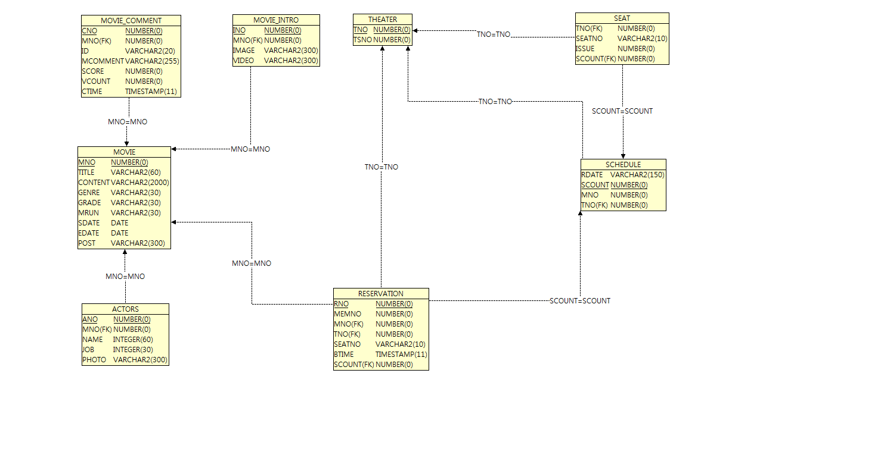

ERD ID | SP_ERD_002 | ERD 명 | 사용자
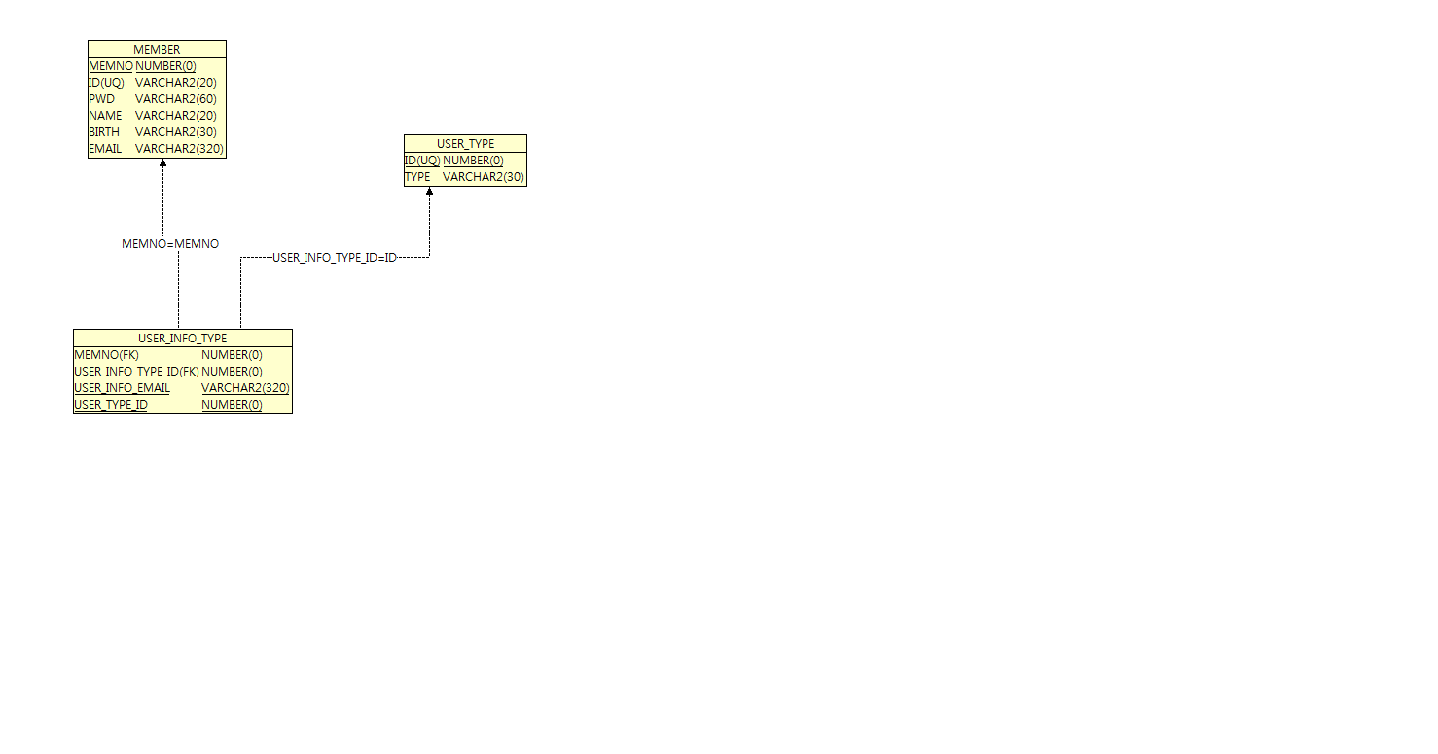

2. 엔티티 명세서
엔티티 ID |  | SP_EN_001 |  | 엔티티명 |  | Movie
관련 클래스 ID |  | Movie |  | 관련 클래스명 |  | 영화 정보
엔티티 설명 |  | 영화 정보를 저장한다.
속성명 | 동의어 | 타입 | 길이 | NOT NULL | PK | FK | INX | 기본값 | 제약조건
Mno |  | NUMBER |  | Y | Y | N | N | N | N
title |  | VARCHAR2 | 60 | Y | N | N | N | N | N
content |  | VARCHAR2 | 2000 | N | N | N | N | N | N
genre |  | VARCHAR2 | 30 | N | N | N | N | N | N
grade |  | VARCHAR2 | 30 | N | N | N | N | N | N
mrun |  | VARCHAR2 | 30 | N | N | N | N | N | N
sdate |  | DATE |  | N | N | N | N | N | N
edate |  | DATE |  | N | N | N | N | N | N
post |  | VARCHAR2 | 300 | N | N | N | N | N | N

엔티티 ID |  | SP_EN_002 |  | 엔티티명 |  | Movie_Intro
관련 클래스 ID |  | Intro |  | 관련 클래스명 |  | 영화 소개
엔티티 설명 |  | Intro 사진이나 영상을 저장한다.
속성명 | 동의어 | 타입 | 길이 | NOT NULL | PK | FK | INX | 기본값 | 제약조건
Ino |  | NUMBER |  | Y | Y | N | N | N | N
Mno |  | NUMBER |  | N | N | Y | N | N | N
image |  | VARCHAR2 | 300 | N | N | N | N | N | N
video |  | VARCHAR2 | 300 | N | N | N | N | N | N

엔티티 ID |  | SP_EN_003 |  | 엔티티명 |  | movie_comment
관련 클래스 ID |  | comment |  | 관련 클래스명 |  | 댓글
엔티티 설명 |  | 댓글에 정보를 저장한다.
속성명 | 동의어 | 타입 | 길이 | NOT NULL | PK | FK | INX | 기본값 | 제약조건
cno |  | NUMBER |  | Y | Y | N | N | N | N
Mno |  | NUMBER |  | Y | N | Y | N | N | N
id |  | VARCHAR2 | 20 | N | N | Y | N | N | N
mcomment |  | VARCHAR2 | 255 | N | N | N | N | N | N
score |  | NUMBER |  | N | N | N | N | N | N
vcount |  | NUMBER |  | N | N | N | N | N | N
ctime |  | TIMESTAMP |  | N | N | N | N | N | N

엔티티 ID |  | SP_EN_004 |  | 엔티티명 |  | Actors
관련 클래스 ID |  | Actors |  | 관련 클래스명 |  | 출연진
엔티티 설명 |  | Actors 정보를 저장한다.
속성명 | 동의어 | 타입 | 길이 | NOT NULL | PK | FK | INX | 기본값 | 제약조건
ano |  | NUMBER |  | Y | Y | N | N | N | N
Mno |  | NUMBER |  | N | N | Y | N | N | N
name |  | VARCHAR2 | 60 | Y | N | N | N | N | N
job |  | VARCHAR2 | 30 | Y | N | N | N | N | N
photo |  | VARCHAR2 | 300 | N | N | N | N | N | N

엔티티 ID |  | SP_EN_005 |  | 엔티티명 |  | Schedule
관련 클래스 ID |  | Schedule |  | 관련 클래스명 |  | 상영회차
엔티티 설명 |  | 상영회차 정보를 저장한다.
속성명 | 동의어 | 타입 | 길이 | NOT NULL | PK | FK | INX | 기본값 | 제약조건
rdate |  | VARCHAR2 | 150 | Y | N | N | N | N | N
Scount |  | NUMBER |  | Y | Y | Y | N | N | N
Mno |  | VARCHAR2 | 300 | N | N | Y | N | N | N
tno |  | NUMBER |  | Y | N | Y | N | N | N

엔티티 ID |  | SP_EN_006 |  | 엔티티명 |  | theater
관련 클래스 ID |  | Theater |  | 관련 클래스명 |  | 상영관
엔티티 설명 |  | 상영관 정보를 저장한다.
속성명 | 동의어 | 타입 | 길이 | NOT NULL | PK | FK | INX | 기본값 | 제약조건
tno |  | NUMBER |  | Y | Y | N | N | N | N
tsNo |  | NUMBER |  | N | N | N | N | N | N

엔티티 ID |  | SP_EN_007 |  | 엔티티명 |  | seat
관련 클래스 ID |  | Seat |  | 관련 클래스명 |  | 좌석
엔티티 설명 |  | 출연진 정보를 저장한다.
속성명 | 동의어 | 타입 | 길이 | NOT NULL | PK | FK | INX | 기본값 | 제약조건
tno |  | NUMBER |  | Y | N | Y | N | N | N
seatno |  | VARCHAR2 | 10 | N | N | N | N | N | N
issue |  | NUMBER |  | N | N | N | N | N | N
Scount |  | NUMBER |  | N | N | Y | N | N | N

엔티티 ID |  | SP_EN_008 |  | 엔티티명 |  | reservation
관련 클래스 ID |  | Seat |  | 관련 클래스명 |  | 좌석
엔티티 설명 |  | 출연진 정보를 저장한다.
속성명 | 동의어 | 타입 | 길이 | NOT NULL | PK | FK | INX | 기본값 | 제약조건
rno |  | NUMBER |  | Y | N | Y | N | N | N
MemNo |  | NUMBER |  | N | N | Y | N | N | N
Mno |  | NUMBER |  | N | N | Y | N | N | N
tno |  | NUMBER |  | N | N | Y | N | N | N
seatno |  | VARCHAR2 | 10 | N | N | Y | N | N | N
btime |  | TIMESTAMP |  | N | N | N | N | N | N
Scount |  | NUMBER |  | N | N | Y | N | N | N

엔티티 ID |  | SP_EN_09 |  | 엔티티명 |  | Member
관련 클래스 ID |  | Member |  | 관련 클래스명 |  | 사용자 정보
엔티티 설명 |  | 사용자 정보를 저장
속성명 | 동의어 | 타입 | 길이 | NOT NULL | PK | FK | INX | 기본값 | 제약조건
MemNO |  | NUMBER |  | Y | Y | N | N | N | N
id |  | VARCHAR2 | 20 | Y | N | N | N | N | UNIQUE
pwd |  | VARCHAR2 | 60 | Y | N | N | N | N | N
name |  | VARCHAR2 | 20 | Y | N | N | N | N | N
birth |  | VARCHAR2 | 30 | Y | N | N | N | N | N
email |  | VARCHAR2 | 320 | Y | N | N | N | N | N

3. 구현단계
3.1 프로그램 코드
▣ 제·개정 이력
날짜 | 버전 | 작성자 | 승인자 | 내용
2018.02.07 | 1.0.0 | 소영수 |  | 신규 작성

I1 | 프로그램 코드
시스템명 |  | Special Cinema | 서브시스템명 | 영화 예매, 영화 관리, 고객 정보 관리, 댓글 작성
단계명 |  | 구현 | 작성일자 | 2018.02.07 | 버전 | 1.0.0

1. 프로그램 목록
서브시스템명 | 프로그램파일 |  | 비고
서브시스템명 | ID | 파일명 | 비고
영화 예매 | SP_PRO_001 | MovieWebController
영화 예매 | SP_PRO_001 | SelectMovieService
영화 예매 | SP_PRO_001 | SelectMovieServiceImpl
영화 예매 | SP_PRO_001 | SelectDao
영화 예매 | SP_PRO_001 | SelectDaoImpl
영화 예매 | SP_PRO_001 | ReservationDaoImpl
영화 예매 | SP_PRO_001 | ReservationDao
영화 예매 | SP_PRO_001 | ReservationService
영화 예매 | SP_PRO_001 | ReservationServiceImpl
영화 관리 | SP_PRO_002 | MovieWebController
영화 관리 | SP_PRO_002 | MovieDao
영화 관리 | SP_PRO_002 | MovieDaoImpl
영화 관리 | SP_PRO_002 | MovieService
영화 관리 | SP_PRO_002 | MovieServiceImpl
고객 정보 관리 | SP_PRO_003 | UserWebController
고객 정보 관리 | SP_PRO_003 | MemberDao
고객 정보 관리 | SP_PRO_003 | MemberDaoImpl
고객 정보 관리 | SP_PRO_003 | MemberService
고객 정보 관리 | SP_PRO_003 | MemberServiceImpl
고객 정보 관리 | SP_PRO_003 | UserTypeServiceImpl
고객 정보 관리 | SP_PRO_003 | UserTypeService
댓글 작성 | SP_PRO_004 | MovieWebController
댓글 작성 | SP_PRO_004 | UserWebController
댓글 작성 | SP_PRO_004 | MovieDao
댓글 작성 | SP_PRO_004 | MovieDaoImpl
댓글 작성 | SP_PRO_004 | MovieService
댓글 작성 | SP_PRO_004 | MovieServiceImpl
공통사용 | SP_PRO_005 | MovieRestController

2. 프로그램 소스코드
(소스코드 제출)

3.2 DB 생성 스크립트
▣ 제·개정 이력
날짜 | 버전 | 작성자 | 승인자 | 내용
2018.02.07 | 1.0.0 | 소영수 |  | 신규 작성

I3 | DB 생성 스크립트
시스템명 |  | Special Cinema | 서브시스템명 | 영화 예매, 영화 관리, 고객 정보 관리, 댓글 작성
단계명 |  | 구현 | 작성일자 | 2018.02.07 | 버전 | 1.0.0

1. 목록
관련 서브시스템 | 생성 스크립트 |  | 데이터베이스 |  | 테이블 |  | 인덱스 |  | 트리거 | 설치위치
관련 서브시스템 | ID | 스크립트명 | ID | 데이터베이스명 | ID | 테이블명 | ID | 인덱스명 | 트리거 | 설치위치
영화 예매, 영화 관리 | SP_SC_001 | SQL | SP_DB_001 | c##soso5663 | SP_TB_001 | Movie
고객  정보  관리 | SP_SC_001 | SQL | SP_DB_001 | c##soso5663 | SP_TB_002 | Member
고객  정보  관리 | SP_SC_001 | SQL | SP_DB_001 | c##soso5663 | SP_TB_003 | user_type
고객  정보  관리 | SP_SC_001 | SQL | SP_DB_001 | c##soso5663 | SP_TB_004 | user_info_type
영화 관리 | SP_SC_001 | SQL | SP_DB_001 | c##soso5663 | SP_TB_005 | Actors
영화 관리, 영화 예매 | SP_SC_001 | SQL | SP_DB_001 | c##soso5663 | SP_TB_006 | Schedule
영화 관리, 영화 예매 | SP_SC_001 | SQL | SP_DB_001 | c##soso5663 | SP_TB_007 | theater
영화 관리, 영화 예매 | SP_SC_001 | SQL | SP_DB_001 | c##soso5663 | SP_TB_008 | seat
영화 예매 | SP_SC_001 | SQL | SP_DB_001 | c##soso5663 | SP_TB_009 | reservation
영화 관리 | SP_SC_001 | SQL | SP_DB_001 | c##soso5663 | SP_TB_010 | movie_comment
영화 관리 | SP_SC_001 | SQL | SP_DB_001 | c##soso5663 | SP_TB_011 | movie_intro

2. DB생성 스크립트
(스크립트 파일 제출)

3. 코드 및 초기 데이터 생성 스크립트
(스크립트 파일 제출)

4. 시험 단계
4.1 사용자 지침서
▣ 제·개정 이력
날짜 | 버전 | 작성자 | 승인자 | 내용
2018.02.06 | 1.0.0 | 박선규 |  | 신규 작성

T3 | 사용자 지침서
시스템명 |  | Special Cinema | 서브시스템명 | 영화 예매, 고객 정보 관리, 댓글 작성, 영화 스케쥴 관리, 영화 관리
단계명 |  | 시험 | 작성일자 | 2018.02.06 | 버전 | 1.0

1. 개요
- ‘Special Cinema’는 사용자에게 빠르고 간편한 영화 예매 서비스를 제공하기 위한 웹사이트다. ‘Special Cinema’는 영화 상세보기, 간단한 회원가입으로 간편하게 할 수 있는 영화 예매, 영화 예매내역 확인, 댓글, 별점 기능을 제공하고 있
2. 사용 지침
2.1 설치 방법
- 본 웹 사이트는 크롬에서 정상 동작하므로, 사이트를 제대로 이용하기 위해서는 구글에서 제공하는 웹 브라우저인 ‘Google Chrome’이 필요하다.
‘Google Chrome’은 https://www.google.co.kr/chrome/ 다음의 사이트에서 다운 받을 수 있다.
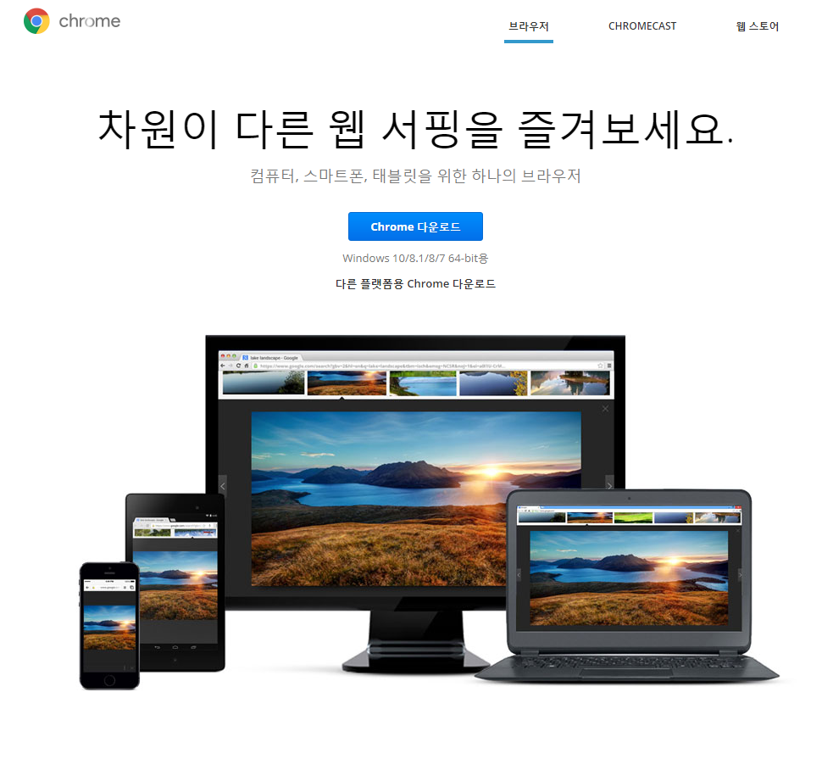
- ‘Google Chrome’의 사이트. Chrome 다운로드 버튼을 이용해 다운 받을 수 있다.
- 실행을 위해서는 Apache Tomcat 8.5가 필요 한데 이 역시 다음의 사이트에서 다운로드 받을 수 있다. 링크 : https://tomcat.apache.org/download-80.cgi
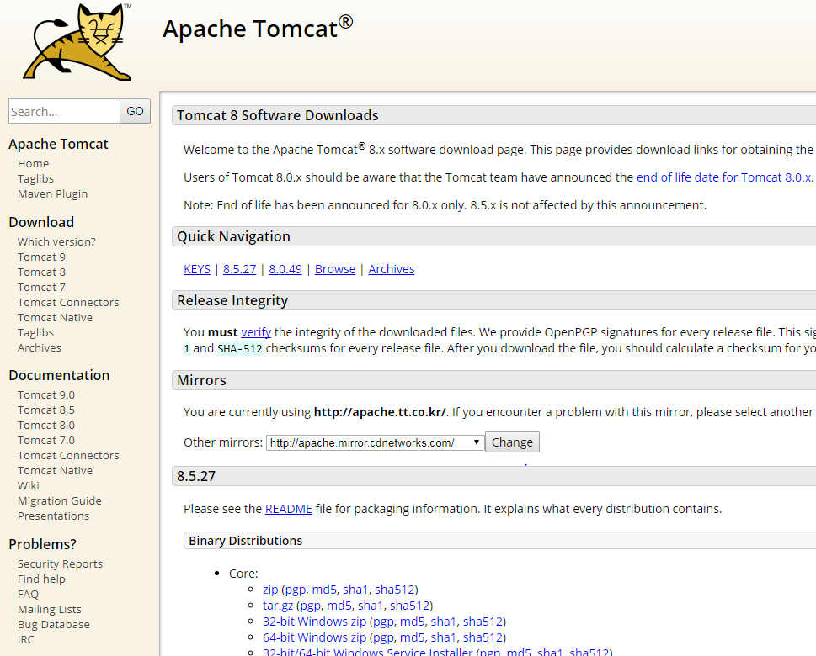
2.2 시작 및 종료 방법
- 시작 시 Spring tool Suite 툴과 Apache Tomcat 8.5가 필요하다.
Spring tool Suite를 실행하고 Window-Show View-Others에서 Servers를 검색하면 다음과 같은 화면이 탭에 추가된다.
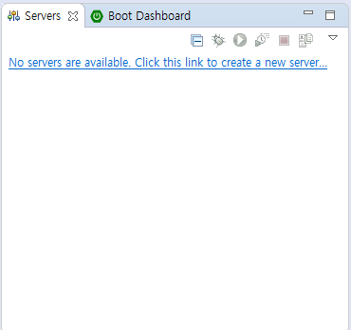
여기서 ‘No servers are Available’을
클릭하면 Tomcat의 버전을 선택하는 창이 나온다. Tomcat의 버전을 8.5로 맞추면 완료.

- 코드와 페이지가 포함된 다음의 폴더를 추가하고 우클릭-Run As-Run on Server를 클릭하면 완료.

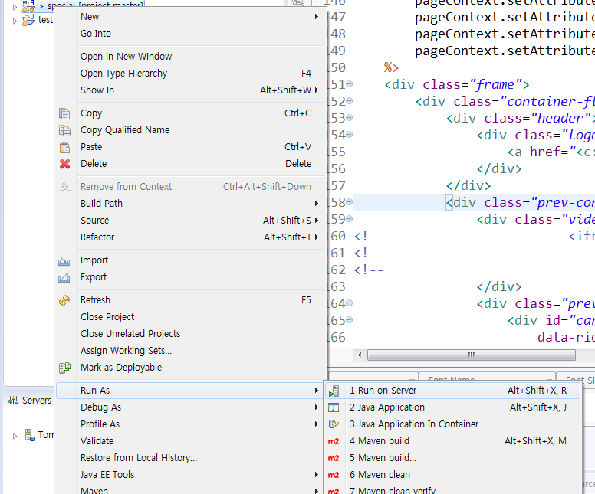
- 종료
  - 서버 종료 시에는 Servers 탭에 있는 톰캣 서버에 우클릭, Stop을 클릭하면 서버가 종료된다.
  - 브라우저를 종료할 시에는 크롬창의 우측 최상단의 X 버튼을 클릭하면 브라우저가 종료된다.
2.3 공통 사항

3. 기능별 사용법
3.1 기능 이름
- 사용자
  - 1.회원 가입
  - 2.로그인
  - 3.영화 상세보기
  - 4.영화 예매
  - 5.영화 예매 내역
  - 6.영화 예매 취소
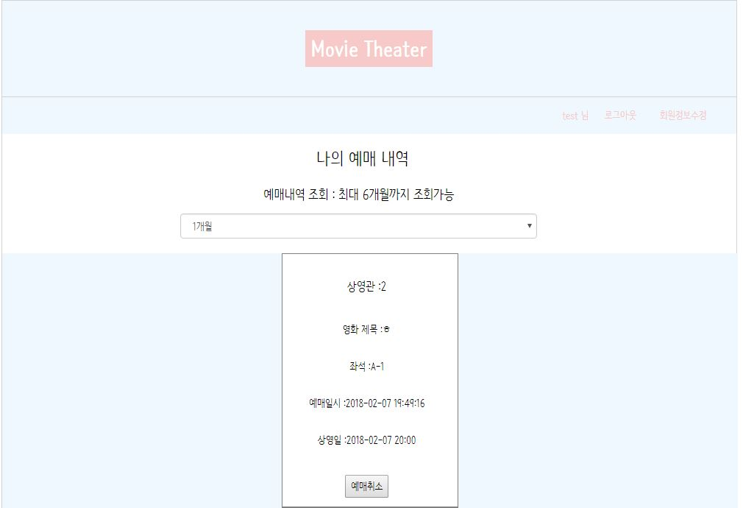
  - 7.회원 수정
  - 8.회원 탈퇴
  - 9.댓글
3.1.1 기능 설명
(나) 사용자
  - (나)-1 : 사용자가 사용할 아이디 및 비밀번호 등 사용자의 정보를 기입하는 페이지.
  - (나)-2 : 사용자가 기입한 아이디와 비밀번호가 DB에 등록이 되어있는것 과 일치하는지 검사하는 페이지.
  - (나)-3 : 영화의 제목, 시놉시스, 티저영상 등을 볼 수 있는 페이지.
  - (나)-4 : 상영중인 영화를 예매하는 페이지. 날짜, 상영시간, 연령대별 좌석을 선택 할 수 있다.
  - (나)-5 : 자신이 예매했던 영화의 내역을 보여준다. 상영일, 시간이 지난 영화는 예매 취소 버튼이 나타나지 않는다.
  - (나)-6 : 상영일, 시간이 지나지 않은 영화의 예매를 취소한다.
  - (나)-7 : 기입했던 정보를 수정하는 페이지.
  - (나)-8 : DB에 등록된 자신의 정보를 삭제하는 페이지. 사용하던 비밀번호를 입력해야한다.
  - (나)-9 : 영화에 대한 별점, 감상평과 다른 사람의 댓글에 대한 공감을 남길 수 있는 기능. 영화 상세보기의 하단에 위치해있다.
3.1.2 주의 사항
- 상세 보기에 있는 수정하기, 상영시간 추가하기 등의 버튼은 관리자 로그인시 보이는 화면이다.
3.1.3 오류 메시지 및 원인
오류 코드 | 메시지 | 원인
400 | 400 Error 잘못된 요청 | 문법상의 오류가 있어서 서버가 요청 사항을 이해하지 못함.
403 | 403 Error 사용 할 수 없습니다. | 접근 금지.
404 | 404 Error 페이지를 찾을 수 없습니다. | 문서를 찾을 수 없음.  서버가 요청한 파일이나 스크립트를 찾지 못함.
405 | 405 Error 허용 되지않는 방법 | 메소드 허용 안됨.  요청 내용에 명시된 메소드를 수행하기 위해 해당 자원의 이용이 허용되지 않음.
500 | 500 Error 서비스가 활성화 되어있지 않음 | 서버 내부 오류
503 | 503 Error 서비스를 사용 할 수 없음 | 이용할 수 없는 서비스를 사용 시도 했을때.

4.2 운영자 지침서
▣ 제·개정 이력
날짜 | 버전 | 작성자 | 승인자 | 내용
2018.02.06 | 1.0.0 | 박선규 |  | 신규 작성
2018.02.07 | 1.0.1 | 박선규 |  | 기능 설명, 주의 사항, 오류메시지 해결 방법 작성

T4 | 운영자 지침서
시스템명 |  | Special Cinema | 서브시스템명 | 영화 예매, 고객 정보 관리, 댓글 작성, 영화 스케쥴 관리, 영화 관리
단계명 |  | 시험 | 작성일자 | 2018.02.06 | 버전 | 1.0.0

1. 개요

2. 시스템 설치
2.1 시스템 구성
2.1.1 시스템 구성도
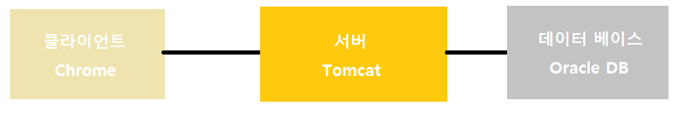
2.1.2 하드웨어 구성
구분 | 사양
클라이언트 / 서버 / 데이터 베이스 | CPU - I5-650 3.20GHz  RAM – 8.00GB  Graphic – Intel HD Graphics (core I5)

2.1.3 소프트웨어 구성
구분 | 프로그램
클라이언트 | Spring Tool Suite
서버 | Apache Tomcat 8.5
데이터 베이스 | Oracle Database Express Edition 11g

2.2 시스템 설치 절차
- STS 설치
  - https://spring.io/tools 에서 최신 버전 다운.
  - Sts-x.x.x.RELEASE폴더의 STS.exe 실행
- Oracle 설치
  - http://www.oracle.com/technetwork/database/database-technologies/express-edition/downloads/index.html 에서 다운.
  - 설치 절차대로 설치.
- Tomcat 설치
  - https://tomcat.apache.org/download-80.cgi
  - STS의 Window-Show View-Others에서 Servers 검색 하면 나오는 탭에서
‘No servers are available ~’ 버튼을 클릭 후 Tomcat 8.5등록. 자세한 내용은 사용자 지침서 참고.
3. 시스템 운용
3.1 자료 관리
- GitHub를 이용한 주기적인 Commit으로 자료 관리.
- DB의 경우 프로젝트 폴더 내의 sql폴더 안의 sql파일을 이용.
3.2 백업 관리
- 자료에 문제가 생길 경우 GitHub에서 문제가 발생하기 전의 파일을 불러올 것.
- DB의 경우 쿼리를 순서대로 배치하여 전체를 실행해도 한번에 DB에 테이블을 만들고 인서트까지 완료가 되도록 함.
3.3 장애 내역 및 복구 절차
- DB의 오류의 경우 테이블을 전부 DROP 시켰다가 쿼리문을 다시 실행해 볼 것.
- PC의 경우 수리업체를 불러 진단 및 점검을 실시 할 것.
4. 사용 지침
4.1 시작 및 종료 방법
- 서버
  - 서버의 경우 STS내의 Servers 탭에서 Start버튼으로 실행하고 Stop버튼으로 종료함.
- DB
  - DB의 경우 STS내의 Data Source Explorer를 이용. DB와의 연결을 맺고 끊고 할 것.
4.2 공통 사항
- 해당 사항 없음.
5. 기능별 사용법
5.1 기능명
- 관리자
  - 영화 등록
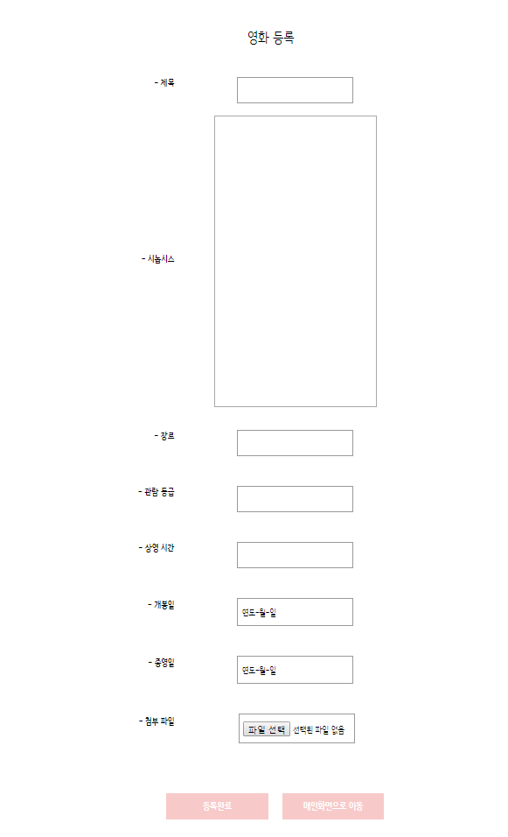
  - 상영회차 추가
  - 영화 수정
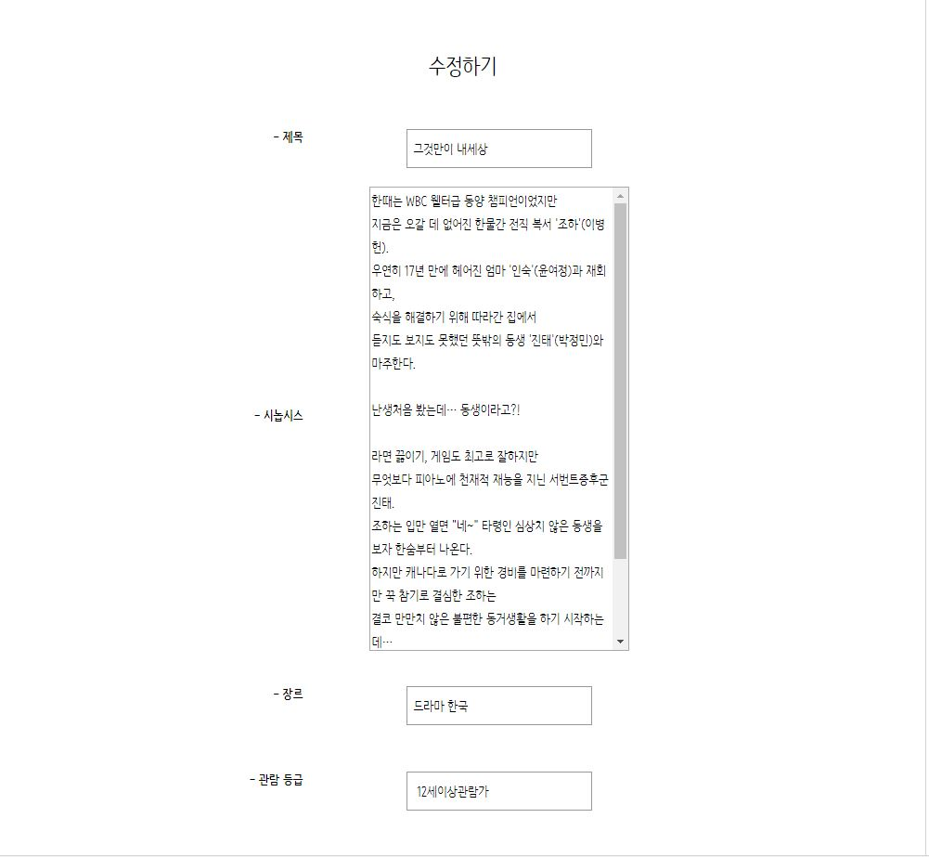
  - 출연진 추가하기
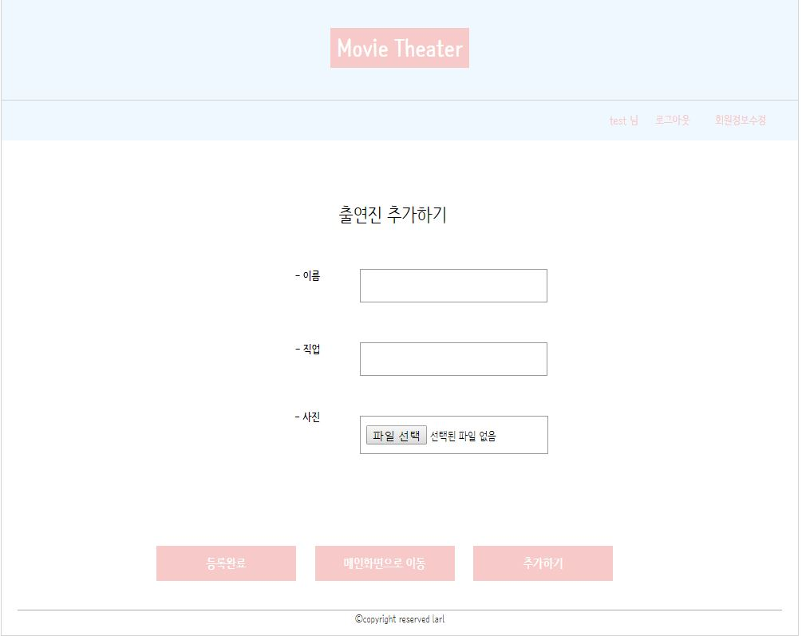
  - 동영상 및 사진 추가
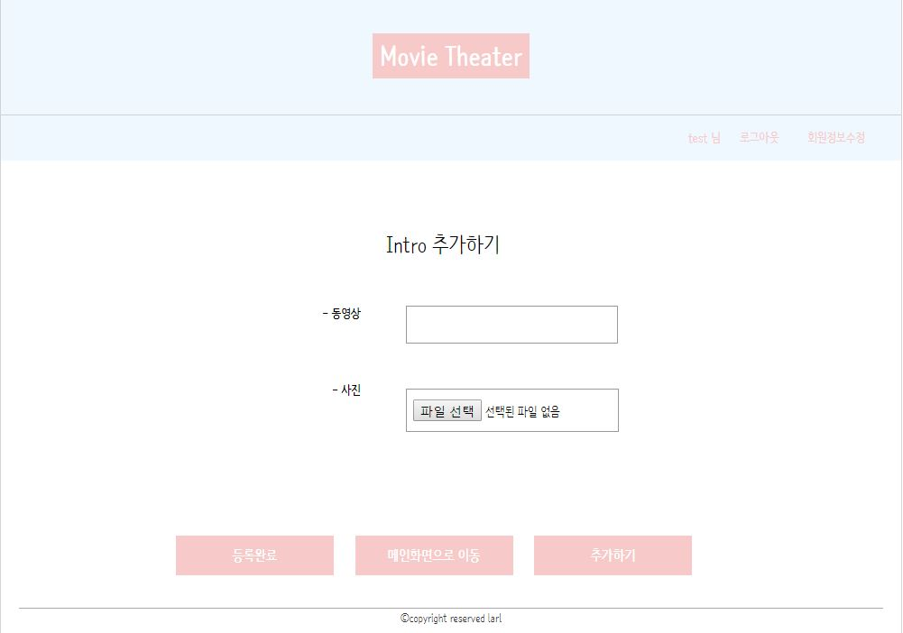

5.1.1 기능 설명
- (가) 관리자
- (가)-1 : 영화의 제목 / 시놉시스 / 장르 / 관람 등급 등을 기입하여 영화 등록.
- (가)-2 : 사용이 불가능한 좌석 지정, 상영관, 상영일, 상영 시간을 기입하여 영화 상영 회차를 추가 및 영화관 내의 좌석을 관리하는 페이지.
- (가)-3 : 기존에 등록되어 있던 영화의 내용, 사진, 티저 영상등을 수정하는 페이지.
- (가)-4 : 영화에 출연한 배우, 감독 의 사진과 이름, 역할을 기입하는 페이지.
- (가)-5 : 영화의 티저 영상, 스틸컷을 기입하는 페이지.
5.1.2 주의 사항
- 해당 사항 없음
5.1.3 오류 메시지 및 해결 방법
오류 코드 | 원인 | 해결
400 | 문법상의 오류가 있어서 서버가 요청 사항을 이해하지 못함. | 전송된 패러미터 값이 제대로 되어있는지 확인한다.
404 | 문서를 찾을 수 없음.  서버가 요청한 파일이나 스크립트를 찾지 못함. | 문서의 경로를 확인한다.
405 | 메소드 허용 안됨.  요청 내용에 명시된 메소드를 수행하기 위해 해당 자원의 이용이 허용되지 않음. | ajax를 get방식으로 받아본다.
500 | 서버 내부 오류 | 퍼미션이 제대로 설정되었는지를 확인한다.

4.3 시스템 설치 결과서
▣ 제·개정 이력
날짜 | 버전 | 작성자 | 승인자 | 내용
2018.02.07 | 1.0.0 | 박선규 |  | 신규 작성

T5 | 시스템 설치 결과서
시스템명 |  | Special Cinema | 서브시스템명 | 영화 예매, 고객 정보 관리, 댓글 작성, 영화 스케쥴 관리, 영화 관리
단계명 |  | 시험 | 작성일자 | 2018.02.07 | 버전 | 1.0.0

1. 시스템 개요
1.1 시스템 개요 및 특징
- Tomcat이 Dao를 통해 DB에서 값을 끌어와 클라이언트에게 뿌려주는것이 주로. 서버 컴퓨터 같은 서버 환경이 완전하게 구축되지 않은 상태에서도 웹 페이지를 테스트 할 수 있게 함.
1.2 시스템 구성
1.3 시스템 운영 환경
구분 | 이름 | 규격
하드웨어 | CPU,RAM,Graphic | CPU - I5-650 3.20GHz  RAM – 8.00GB  Graphic – Intel HD Graphics (core I5)
소프트웨어 | Spring Suite Tool  Oracle Data Express Edition  Tomcat  Windows | sts-3.9.1-RELEASE  11g  8.5  7 Ultimate K

2. 시스템 설치 내역
2.1 서버 주소
구분 | IP | InterFace Name
IPv4 | 192.168.0.23 | KOITT

2.2 작업내역 및 결과
2.3 상세 작업내역
작업 구분 | 구분 | 내용
운영 환경 | 설치 내역 | Spring Suite Tool, Oracle Data Express Edition, Tomcat
운영 환경 | 설정 내역
  경로 | 파일
  special\src\main\webapp\WEB-INF | applicationContext.xml  dispatcher-servlet.xml  web.xml  jdbc.properties
  special\src\main\webapp\WEB-INF\config | mapper-member.xml  mapper-movie.xml  mapper-reservation.xml  mapper-select.xml  mapper-usertype.xml  mybatis.xml
데이터베이스 | ID | C##soso5663
데이터베이스 | PWD | soso5663
응용 프로그램 | 계정 | KOITT
응용 프로그램 | 문서 | project\document

3. 플랫폼 설치 결과
구분 | 이름 | 프로그램 명 | 설치일자/성공 여부
소프트웨어 | 웹 서버 | Tomcat 8.5 | 2018.01.03 / 성공
데이터베이스 | Oracle DB | Oracle Data Express Edition | 2018.01.03 / 성공

4. 데이터 전환 결과
- 해당 사항 없음
5. 시스템 설치 결과
시스템 명 | 날짜 | 성공 여부 | 담당자
웹 서버 | 2018.01.04 | 성공 | 박선규
Oracle DB | 2018.01.04 | 성공 | 소영수
6. 백업 목록표
항목 | 내용 | 날짜 | 담당자
Git | detail-rewrite, preview.css 수정 | 2018.02.07 | 박선규
Git | sql cascade 추가 | 2018.02.07 | 소영수
Git | ddl 순서 변경 | 2018.02.05 | 소영수
Git | 지금 날짜부터 9일 후까지의 날짜 구하는 script | 2018.02.05 | 박선규
Git | 좌석 css 적용 | 2018.01.27 | 소영수
Git | JsonConverter,DateExtractor 구현 | 2018.01.27 | 박선규
Git | reservation 수정 | 2018.01.27 | 박선규
Git | default-servlet-handler 추가, resource 경로 변경 | 2018.01.24 | 박선규
Git | 예매 구현 | 2018.01.23 | 소영수
7. 문제점 및 조치사항
구분 | 문제점 | 조치사항
Js 파일 로드 실패 | lightSlider.js가 로드 되지 않음. | 부트스트랩의 캐러셀로 대체.

8. 기타사항
- 해당 사항 없음

